Centre d'études sur les réseaux, les transports, l'urbanisme et les constructions publiques

MiTemps 3.0

Guide utilisateur

Olivier FOREL

Février 2006

Bordereau Documentaire
à rédiger par l’auteur du document avec la maco Indesko
Le bordereau documentaire est inclus en tête du rapport. Il permet de mieux diffuser les informations sur les rapports à travers les banques de données et les cédéroms, les catalogues sur Internet et Intranet, les publications, les annuaires...etc.
Ce sont ces informations qui seront interprétées en terme de méta-données
Informations du document
Titre | MiTemps 3.0
Sous-titre | Guide utilisateur
Numéro de Volume | 1.2
Numéro de fascicule
Mots-clés | calcul temps de parcours
Autres informations bibliographiques
Date du document | 16/02/2006
Statut du rapport
Conditions d’accès | CERTU
Date de révision des conditions d’accès | 13/09/2005
Numéro de contrat
ISRN

Conférence
Titre | titre
Référence | Reference
Organisée par | Organisateurs
Dates
Adresse

Auteurs
Auteur N°1
Prénom | Olivier
Nom | FOREL
Rôle | Rédacteur
Qualité
Nom de l’organisme d’affiliation | Centre d'études sur les réseaux, les transports, l'urbanisme et les constructions publiques
Sigle de l’organisme d’affiliation | CERTU
Division de l’organisme d’affiliation
Coordonnées de l’auteur

Organisme Auteur
Organisme Auteur N°1
Nom de l’organisme | Centre d'études sur les réseaux, les transports, l'urbanisme et les constructions publiques
Sigle de l’organisme | CERTU
Nom de la division
Adresse | 9, rue Juliette Récamier
Boîte postale
Code postal | 69456
Ville | Lyon cedex 06
Région ou département | France
Numéro de téléphone | +33 (0)4 72 74 58 00
Numéro de fax | +33 (0)4 72 74 59 00
Adresse mail | certu@developpement-durable.gouv.fr
Adresse du site web | http://www.certu.fr
Organisme Commanditaire

Organisme Commanditaire
Organisme Commanditaire N°1
Nom de l’organisme | Centre d'études sur les réseaux, les transports, l'urbanisme et les constructions publiques
Sigle de l’organisme | CERTU
Nom de la division
Adresse
Boîte postale
Code postal
Ville
Région ou département
Numéro de téléphone
Numéro de fax
Adresse mail
Adresse du site web

Résumé

Attention, ce résumé apparaitra dans la documentation HTML produite automatiquement

Support
Certu
Adresse postale : 9, rue Juliette Récamier 69456 LYON Cedex06
Adresse Internet : http://www.certu.fr
Diffusion et renseignements techniques
Certu – ESI/GNSI
Internet : http://www.logiciels-certu.fr/
Adres se de messagerie : logiciels.certu@developpement-durable.gouv.fr
Commande
Certu – Bureau des ventes
Tel.: +33 (0)4 72 74 59 59
Messagerie : bventes.certu@developpement-durable.gouv.fr

Contrat de licence
Le contrat de licence stipule les conditions d’utilisation des logiciels du Centre d'Étude sur les Réseaux, les Transports, l'Urbanisme et les constructions publiques (CERTU).

Article 1 : Objet de la licence
La présente licence a pour objet de définir l'ensemble des conditions techniques de cession du droit d'usage non exclusif et de mise à disposition à des fins d'exploitation du logiciel, propriété du CERTU désigné ci-après par le Maître d'Ouvrage.
Article 2 : Condition de la cession
Le Maître d'Ouvrage ne concède qu'un droit d'usage du logiciel, et reste seul propriétaire du logiciel. Il est protégé en France par le code de la propriété intellectuelle, loi du 1.7.92 et à l'étranger par les conventions internationales sur les droits d'auteur. Il est interdit de reproduire, adapter, louer ou désassembler ce logiciel ainsi que la documentation qui y est associée.
Article 3 : Utilisation
Le logiciel ne doit fonctionner ou être stocké que sur un seul micro-ordinateur à la fois.
Le Maître d'Ouvrage ne sera en aucun cas responsable des dommages de toutes sortes, directs, indirects ou accessoires résultant de l’utilisation ou de l’impossibilité d’utiliser le logiciel ou la documentation.
Le bénéficiaire de cette licence s'engage à utiliser le logiciel conformément aux règles de l'art du domaine concerné et à imposer une clause de confidentialité à d'éventuels sous-traitants dans le cas de développement par ce dernier de modules spécifiques à ses propres besoins.
Article 4 : Reproduction
Toute reproduction du logiciel et de sa documentation est interdite, que le bénéficiaire de la licence agisse pour le compte de sa société ou pour le compte d'un tiers.
Article 5 : Distribution
A la réception du bon de commande, et de la présente licence, le Maître d'Ouvrage ou ses distributeurs du logiciel envoie par courrier le logiciel ainsi que sa documentation.
Article 6 : Prestations complémentaires
L'installation et la formation ne sont pas comprises dans le prix de vente. Le Maître d'Ouvrage fournira à la demande les coordonnées de services pouvant réaliser ces prestations complémentaires contre une rémunération spécifique.
Article 7 : Garantie et maintenance
Le Maître d'Ouvrage s’engage à apporter une réponse ou à remédier aux dysfonctionnements que le demandeur lui aura signalés, et dont la nature est pénalisante et reproductible. Cette maintenance est limitée à une durée de 12 mois à partir de la date de livraison.
Article 8 : Responsabilité
Le Maître d'Ouvrage ne pourra en aucun cas être tenu pour responsable des dommages de toutes sortes, directs, indirects ou accessoires résultant de l'utilisation ou de l'impossibilité d'utiliser le logiciel ou la documentation.
Article 9 : Résiliation
La présente licence est annulée automatiquement dans le cas où l'utilisateur ne se conformerait pas aux termes et conditions de cette licence. Tous les exemplaires du logiciel et de sa documentation sont à retourner au Maître d'Ouvrage en cas d'annulation.
Article 10 : Loi applicable
La présente licence est régie par la loi française. Les tribunaux français sont seuls compétents en cas de différend. Toutefois, avant toute saisine du tribunal compétent, un arrangement à l'amiable sera recherché.
Sommaire

Table des matières
Bordereau Documentaire 2
Support 7
Contrat de licence 8
Sommaire 10
Introduction 12
1 Le recueil des temps de parcours 13
1.1 Avant propos 13
1.1.1 La démarche MiTemps 13
1.1.2 Intérêts et limites de MiTemps 14
1.1.2.1 Évaluation 14
1.1.2.2 Mesure des vitesses de coordination 14
1.1.2.3 Limites 15
1.2 Les matériels embarqués 15
1.2.1 Le capteur 15
1.2.2 Le terminal 16
1.2.2.1 Fonctions accessibles par mot de passe 16
1.2.2.2 Fonction d'étalonnage 16
1.2.2.3 Fonctions relatives aux mesures 17
1.2.3 Capacité de stockage 17
1.3 Méthodologies d'enquête 18
1.3.1 Deux types d'enquête 18
1.3.1.1 Le véhicule flottant 18
1.3.1.2 Suivi d'un véhicule 18
1.3.2 Organisation d'une enquête 18
1.3.2.1 Terminologie 18
1.3.2.2 Élaboration des itinéraires 19
1.3.2.3 Planification, programme d'enquête 19
1.3.2.4 Un exemple d'enquête 20
1.3.2.5 Un parcours type 21
1.3.2.6 Les données 22
2 Manuel utilisateur 23
2.1 Lancement de MiTemps 23
2.2 L'interface de MiTemps 23
2.3 Les menus de MiTemps 24
2.4 Le menu « Itinéraire » 24
2.4.1 Nouveau 24
2.4.2 Nouveau à partir d'une campagne de mesures 25
2.4.3 Ouvrir un itinéraire 27
2.4.4 Fermer un itinéraire 27
2.4.5 Rabouter deux parcours de deux itinéraires différents 27
2.4.6 Enregistrer un itinéraire 28
2.4.7 Enregistrer un itinéraire sous 28
2.4.8 Importer une campagne de mesures … 28
2.4.9 Vider le boîtier de mesures 29
2.4.10 Imprimer un itinéraire 30
2.4.11 Quitter MiTemps 31
2.5 Les onglets 31
2.5.1 L'onglet Itinéraire de référence 31
2.5.2 L'onglet Courbe Distance/Temps 32
2.5.3 L'onglet Courbe Distance/Vitesse 33
2.5.4 L'onglet Synoptique des Vitesses 33
2.5.5 L'onglet Histogramme des Vitesses 33
2.5.6 L'onglet Tableau Brut 34
2.5.7 L'onglet Synthèse/Statistiques 34
2.6 Le menu « Affichage » 35
2.6.1 Barre d'outils 35
2.6.2 Barre d'état 35
2.6.3 Options 36
2.7 Le menu « Fenêtre » 36
2.7.1 Nouvelle fenêtre 36
2.7.2 Cascade 36
2.7.3 Réorganiser les icônes 37
2.7.4 Liste 37
2.8 Le menu « ? » 37
2.8.1 Sommaire 37
2.8.2 Aide sur 37
2.8.3 A propos de MiTemps 38
3 Exemples d'utilisation 39
3.1 Vidage du boitier d'enregistrement 39
3.2 Création d'un nouvel itinéraire de référence à partir de rien 40
3.3 Création d'un itinéraire de référence à partir d’une campagne de mesures 40
3.4 Importation de parcours issus de campagne de mesures dans un itinéraire de référence 43
3.5 Visualisation des résultats d'un itinéraire de référence 47
Annexes 48
Précision des estimations et nombre de mesures 49
Cahier des charges d'un système de mesures informatisées des temps de parcours 55

Introduction
La circulation sur une route s'évalue le plus souvent par le flux de véhicules. Il existe de nombreux dispositifs de recueil des débits, en général fortement automatisés, compteurs pneumatiques, capteurs à boucles électromagnétiques, stations de mesures plus ou moins centralisées. Les mesures de débits qu’ils réalisent fournissent des indications précises sur les conditions de circulation.

Cependant, de plus en plus souvent, les gestionnaires de la voirie sont amenés à qualifier la qualité de la circulation en fonction de critères proches du niveau de service qu'attend l'usager de la route. L'analyse des temps de parcours sur un itinéraire est un moyen très pertinent pour y parvenir. Elle est particulièrement intéressante dans les études de sécurité routière, pour évaluer des stratégies de régulation, dans les études d'impact ou d'aménagements routiers. Dans le domaine des transports en commun cette préoccupation de qualité de service se traduit par l’utilisation croissante de bus laboratoires ou de Système d'Aide à l'Exploitation.

Le recueil des temps de parcours

Avant propos

La démarche MiTemps
La méthode dite du véhicule flottant est généralement utilisée pour recueillir des temps de parcours, son principe est également repris par MiTemps. A l’origine, un enquêteur prend place à bord d'un véhicule à côté du chauffeur et relève à l'aide d'un chronomètre les instants de passage devant des repères préalablement identifiés. Il note également certains incidents plus ou moins codifiés dans l'écoulement du trafic, comme les bouchons. Cette méthode a pour principal inconvénient de donner des résultats assez grossiers rendant difficile l'analyse des causes de ralentissements ou d'arrêts.

L’idée a donc consisté à partir d’un dispositif de mesures des distances couplé à un carnet électronique de terrain de faire un enregistrement de la cinématique du véhicule le long d’un itinéraire jalonné.
Pour les mesures de distance, un produit de grande diffusion, le capteur embarqué de type taxi, a été retenu. Il a le mérite d'une grande précision et d'une grande fiabilité, à un coût très bas. Installé pour MiTemps, il délivre 8 impulsions électriques par mètre parcouru.

Pour développer MiTemps il a fallu définir :
- les spécifications d'un recueil automatisé de ces impulsions.
- leur corrélation au temps délivré par une horloge intégrée.

Le milieu industriel a été sollicité pour la réalisation de ces matériels. Actuellement, seule la société STERELA commercialise le dispositif MiTemps.

Un standard de présentation de ces données permet leur traitement par un logiciel commun performant adapté aux besoins les plus courants des études de circulation routière.

Les spécifications du matériel sont plus ouvertes que ne le permet aujourd'hui le présent logiciel de traitement afin de réserver à l'avenir la possibilité de nouvelles applications, dans le domaine interurbain par exemple.

Le logiciel MiTemps utilise aujourd'hui des mesures de distance parcourue (D), en décimètres avec un pas paramétrables de 1 à 60 s. Cette très grande précision est tout à fait justifiée pour un emploi en milieu urbain. Elle est surabondante pour certaines applications en milieu interurbain ce qui a pour inconvénient d'augmenter inutilement la taille des fichiers, et donc la durée des traitements.
A titre d'exemple, la taille maximum de fichier limitée par le cahier des charges permet de traiter un itinéraire de 150 km parcouru à une vitesse de 60 km/h. Certains matériels peuvent cependant être limités bien en deçà par leur capacité de stockage.

Intérêts et limites de MiTemps
MiTemps est un outil performant pour répondre à des assertions ou des questions du type :
les gens roulent trop vite;
les feux sont mal coordonnés,
on roulait mieux l'année dernière,
"la dernière campagne de répression du stationnement n'a servi à rien"
les poids lourds roulent comme des fous,
on passe son temps dans les bouchons,
quel a été l'effet sur les comportements des aménagements de tel boulevard ou de telle traversée d'agglomération ?,
la mise en place du couloir bus a-t-elle amélioré la circulation des autobus? A-t-elle dégradé la circulation générale ?

Évaluation
Avec la propagation des phénomènes de congestion des réseaux routiers et la médiatisation croissante de leur expression auprès du grand public, les responsables des réseaux de voirie sont tenus de disposer des moyens de suivre l'évolution des conditions de circulation et d'évaluer les politiques et les techniques d'exploitation qu'ils mettent en oeuvre:
les services techniques des collectivités territoriales, les réseaux de transports publics, les bureaux d'études qui proposent des solutions à leurs problèmes doivent pouvoir justifier l'efficacité des mesures mises en oeuvre;
de même, les élus et décideurs des politiques de gestion de la voirie doivent pouvoir répondre de l'emploi qu'ils ont fait des finances publiques auprès de leurs administrés en termes faciles à comprendre.

MiTemps est également un outil d’analyse de sécurité. Les mesures de vitesses faites en suivant les véhicules ou en parcourant librement un itinéraire permettent d’évaluer les conditions de circulation.

Mesure des vitesses de coordination
MiTemps a un autre domaine d'emploi plus spécialisé : il permet de mesurer finement la vitesse des véhicules "en circulation" chaînon par chaînon d'itinéraire urbain. Ces données sont indispensables à l'élaboration de plans de feux dans les systèmes de régulation du trafic quels qu'ils soient, même les plus simples.

On sait en effet qu'une coordination de feux diminue le nombre et la durée des arrêts aux feux. En revanche elle est relativement impuissante pour modifier le comportement de conduite des usagers; en effet, la vitesse en circulation libre est liée aux caractéristiques physiques de la voirie. La mise en place d'une coordination ne peut guère modifier de plus de + ou - 5 km/h la vitesse normalement pratiquée.

Pour réussir une bonne coordination, il est donc indispensable de connaître de façon précise les vitesses réellement pratiquées par un véhicule "moyen", et ce, chaînon par chaînon aux différentes situations de trafic types qui vont justifier l'élaboration d'un plan de feux. La connaissance des vitesses en circulation est également très utile pour alimenter le logiciel OndeV de calcul d’ondes vertes.

De plus, MiTemps est le meilleur moyen de tester l'efficacité des plans de feux appliqués et donc de les mettre au point progressivement à l'épreuve du terrain, de les ajuster dans le temps lorsque les conditions de circulation évoluent. Plus généralement MiTemps quantifie l'efficacité de la régulation en termes de temps gagné par les usagers.

Limites
En revanche, MiTemps a les mêmes inconvénients que la méthode de relevé des temps de parcours par véhicule flottant en général : elle nécessite la mise à disposition d'enquêteurs et de véhicules pendant des durées longues. En effet, pour garantir un caractère scientifique aux résultats que l'on obtient, des précautions méthodologiques sont utiles en ce qui concerne le nombre de mesures à réaliser.

Cette méthode est donc employée généralement lors de campagnes ou de petites enquêtes légères, et non de façon continue. C'est la raison pour laquelle les réseaux de transports publics s'équipent de bus laboratoires ou de S.A.E. pour pouvoir disposer des mêmes indicateurs de façon permanente à moindre coût.

Le présent document a pour double objectif :
de conseiller l'utilisateur sur l'organisation de ses enquêtes,
de décrire de façon détaillée le mode d'emploi du logiciel de traitement des données.

De plus, il présente en annexes :
un rappel de bases statistiques permettant d'évaluer correctement le nombre de mesures à effectuer pour garantir une validité scientifique aux résultats obtenus,
le cahier des charges que respectent les matériels de saisie embarqués ayant reçu le certificat de conformité délivré par la Direction de la Sécurité et de la Circulation Routière.

Les matériels embarqués
Les matériels comprennent un capteur installé de manière permanente sur le véhicule et un boîtier de saisie amovible qui vient se brancher sur une prise montée dans le véhicule.

Le capteur
Il comprend un générateur d'impulsions fixé sur un adaptateur mécanique double (le choix du modèle est laissé à l’appréciation du vendeur du terminal), sortie spécifique à chaque type de véhicule, lui-même raccordé par câble souple à la boîte de vitesse.

L'adaptateur permet de faire correspondre l'émission de 10 (ou 8) impulsions par le générateur à un mètre parcouru par le véhicule, les mesures sont ainsi effectuées avec la définition du décimètre.

Les impulsions émises étant identiques quel que soit le sens de rotation de l'axe, ce type de capteur ne permet pas de décompter les distances parcourues en marche arrière.

Les informations relatives à l'alimentation électrique du capteur et aux raccordements à effectuer sur le connecteur à installer à l'intérieur du véhicule sont fournies par le vendeur du terminal. Ce dernier peut également fournir les coordonnées des stations de montage susceptibles d’installer le générateur d’impulsions sur le véhicule.

Le terminal
Les matériels utilisables ont fait l'objet de textes et sont certifiés par la DSCR conformes au cahier des charges présenté en annexe. Ils présentent les principales fonctions suivantes, l'ensemble des fonctions étant décrit en détail dans les manuels utilisateurs des constructeurs.

Fonctions accessibles par mot de passe
L'accès à ces fonctions est réservé au responsable des enquêtes, elles concernent :
l'introduction du coefficient d'étalonnage spécifique (Voir § suivant.),
la codification du type et du pas de mesure : le boîtier de saisie est prévu pour saisir des données relatives aux distances parcourues par intervalle de temps paramétrable de 1 à 60 secondes ou aux temps de parcours par intervalle de distance paramétrable de 10 à 1000 mètres ; mais le logiciel de traitement MiTemps dans sa version actuelle est limité à l'exploitation de fichiers distance parcourue par seconde ;
la remise à zéro de la mémoire contenant les fichiers de mesure ;
la définition des conditions météorologiques qui permettront de préciser "la météo" de chaque mesure.

Fonction d'étalonnage
Cette fonction permet de déterminer la longueur équivalente d'une impulsion émise par le capteur et de calculer la valeur du coefficient qui permet d'obtenir la distance réelle parcourue par le véhicule au cours des mesures.

Exemple :
Sur un parcours de longueur connue (1 000 mètres), 9 890 impulsions sont décomptées.
L'équivalent longueur d'une impulsion est donc de :
10 000/9 890 = 1,0111 dm
Le coefficient 1,0111 sera introduit dans le boîtier pour obtenir la distance réelle parcourue.

L'étalonnage doit être effectué régulièrement sur une distance de l'ordre de 1 000 mètres définie avec précision, pour tenir compte de l'usure des pneumatiques ou de leur chargement.

La pression des pneumatiques doit être maintenue à une valeur constante vérifiée avant le premier étalonnage du véhicule.

Fonctions relatives aux mesures
Ces fonctions sont accessibles à l'enquêteur dès que le terminal est branché à la prise raccordée à l'alimentation électrique et au capteur, elles permettent :
la codification du descriptif de la mesure à réaliser : nom de l'itinéraire, nom de l'enquêteur, conditions météo,
un test de contrôle de la bonne réception des 4 types d'impulsion :
- Top début de mesure (touche du terminal),
- Top émis par le bouton poussoir déporté,
- Top fin de mesure (touche du terminal),
- Impulsions émises par le capteur,
la création et le stockage dans une mémoire sauvegardée du fichier relatif à la mesure en cours. Chaque fichier est numéroté en fonction de l'ordre chronologique de sa création, il comprend :
- 2 lignes d'identificateurs et valeurs relatives à la mesure : durée de la mesure, distance parcourue, durée du premier et dernier pas de mesure, nombre de points de repères, etc.,
- 3 groupes de mesures : les distances parcourues par seconde, les coordonnées temps et distance des points de repères topés par l'impulsion d'un bouton poussoir déporté,
l'affichage à la fin de chaque mesure du nombre de fichiers stockés et de la durée estimée de stockage encore disponible.

Capacité de stockage
La capacité de stockage est fonction du pas de mesure et du type de matériel. Pour plus de détails il convient de se reporter à la documentation du constructeur du boîtier.

Incident de mesures
Une importante campagne de mesures réalisée à Paris a mis en évidence des dysfonctionnements imputables à l'alimentation électrique du terminal par la batterie de certains véhicules. Face à une telle situation, il convient d'alimenter le terminal par une source électrique indépendante. Ce type d'alimentation est prévu en option avec le boîtier STERELA.

Méthodologies d'enquête

Deux types d'enquête

Le véhicule flottant
Il s'agit de conduire un véhicule dans la circulation générale en roulant à une vitesse proche de la moyenne. Le conducteur adapte la vitesse du véhicule pour doubler un nombre de véhicules sensiblement égal au nombre de véhicules qui l'ont dépassé.

Il est souhaitable qu'une série de mesures soit réalisée par au moins deux conducteurs.

Suivi d'un véhicule
On peut également souhaiter obtenir la vitesse d'un type de véhicule particulier : poids lourd, autobus... Dans ces situations, il conviendra de suivre ce véhicule sur son itinéraire.

Ce type de mesure peut en particulier être réalisé pour la détermination des vitesses des différentes catégories de véhicules dans la traversée des petites agglomérations.

Organisation d'une enquête

Terminologie
Arrêt
Un arrêt débute si au cours d'un pas de mesure d'une seconde le véhicule parcourt moins de 6 décimètres.

Double top
Double impulsion marquant l’arrêt du véhicule sur un repère et son redémarrage après un laps de temps variable.

Durée d'un arrêt
La durée d'un arrêt est égale au nombre de pas de mesure successifs d'une seconde durant lesquels le véhicule parcourt moins de 6 décimètres.

Itinéraire
Un itinéraire est constitué par la succession des tronçons de voirie reliant un point de repère dit "origine" (repère n°1) à un point de repère dit "destination" (dernier repère avant le top de fin).

Point de repère ou repère
C'est un point géographiquement défini, parfaitement localisé sur un itinéraire et visible par un conducteur, tel :
un support de signalisation tricolore,
un passage piéton,
un panneau d'entrée ou sortie d'agglomération,
un repère spécialement mis en place pour les besoins de l'enquête.

Parcours
C'est le résultat de l'opération qui consiste à circuler du repère origine au repère destination d'un itinéraire en enregistrant les différentes mesures de distance et de temps.

Top
Impulsion envoyée par l’enquêteur pour signaler le passage du véhicule devant un point de repère.

Élaboration des itinéraires
Les distances à l'origine des différents repères d'un itinéraire doivent faire l'objet de relevés précis.

Ce relevé permettra de décrire l'itinéraire de référence que l'on décrira au démarrage d'une étude.

Le matériel MiTemps est un excellent topomètre : il permet de mesurer ces distances avec une très bonne précision en évitant les défauts et la pénibilité des méthodes classiques telles que relevé sur des plans, ou parcours à la "roulette" ou avec une chaîne. Pour cela, il est conseillé d'effectuer un parcours de référence à faible vitesse, de préférence en période creuse, en ayant soin d'emprunter une trajectoire parfaitement définie au préalable qui sera celle que les enquêteurs devront s'efforcer de suivre ensuite pendant les mesures. A défaut, on peut utiliser les distances relevées lors des parcours de mesures.

Planification, programme d'enquête
Pour obtenir une précision suffisante, on est en général amené à réaliser plusieurs parcours sur un même itinéraire. Selon les objectifs de l'enquête et le nombre de parcours réalisés, ceux-ci peuvent être répartis entre différents jours de la semaine et différentes périodes horaires prédéfinies.

Le logiciel de traitement permet une exploitation selon le jour, la date, une période horaire, des conditions météo,…
La fonction de double top permet également de mesurer précisément les temps passés en arrêt en station pour les bus ou les temps d’attente aux feux.

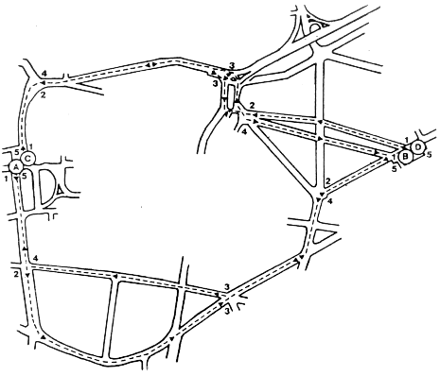

Un exemple d'enquête
On veut réaliser une campagne de mesures sur 4 itinéraires (AB, BA, CD et DC) les mardi et jeudi durant 4 semaines aux périodes de pointe et creuses du matin.

Ces mesures sont réalisées par un seul véhicule.
Le planning suivant est prévu.

Période de pointe |  | Période creuse
7 h 10 Parcours AB  7 h 30 Parcours BA  8 h 00 Parcours CD  8 h 15 Parcours DC | Premier jour de  mesure | 9 h 30 Parcours AB  9 h 45 Parcours BA  10 h 10 Parcours CD  10 h 20 Parcours DC

Les jours suivants, un nombre identique de mesures sera effectué en prenant la précaution de décaler chaque fois le début de l'enquête d'un itinéraire; ainsi le deuxième jour, on commencera à 7 h 10 par le parcours BA, etc...

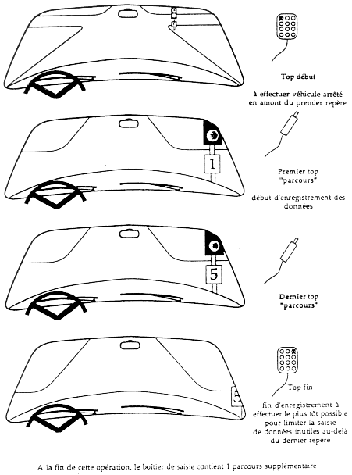

Un parcours type
Soit l'itinéraire d'origine A (repère 1), de destination B (repère 5) qui comprend 3 points de repères intermédiaires.

Après initialisation du boîtier par l'enquêteur, véhicule arrêté en amont de A (repère 1), l'opérateur appuie sur la touche Début et s'insère dans la circulation.
(ATTENTION: Le logiciel de dépouillement ne traite que les fichiers de type D : Distances parcourues par seconde )

Au droit du repère 1, il appuie sur le bouton poussoir déporté. Le boîtier de saisie commence l'enregistrement des données de ce parcours. Au passage des 2ème, 3ème, et dernier repères, il réalise la même opération. Sitôt après, il appuie sur la touche Fin pour interrompre la saisie et fermer le fichier de mesure.

L’enquêteur a également la possibilité d’enregistrer des doubles tops. Ces doubles tops sont reconnus par l’application et différencier des repère traditionnels. Ces enregistrements permettent de caractériser une remontée de files d’attente, un arrêt de bus ou toute autre situation qui se caractérise par un arrêt du véhicule.

L'opération peut ensuite être renouvelée dans la limite des capacités de stockage du matériel.

L’enquêteur a également la possibilité d’enregistrer des doubles tops. Ces enregistrements permettent de caractériser une remontée de file d’attente, un arrêt de bus ou toute autre situation qui se traduit par un arrêt du véhicule.

NOTA : Si le conducteur s'aperçoit qu'il a oublié de "toper" un point de repère, il est préférable qu'il s'abstienne de le faire avec retard; un module de correction du logiciel de traitement permet de palier cette omission.

Les données
A la fin de chaque journée, le boîtier de saisie, contenant (dans l'exemple) 8 fichiers de mesures numérotés de 1 à 8, relatifs à 4 itinéraires, pourra être "vidé" sur un micro-ordinateur et remis à zéro.

A la fin de l'enquête on disposera, de 8 fichiers nominatifs bruts contenant chacun 8 sous-fichiers.

Il restera au maître d'œuvre à regrouper par itinéraires (AB,BA,CD,DC) les différents parcours.

Chaque fichier comprendra 8 mesures en période de pointe et 8 mesures en période creuse qui pourront être traités simultanément ou séparément à partir des différents onglets du logiciel en gérant plusieurs études.

Manuel utilisateur

Lancement de MiTemps
Le lancement s'effectue en cliquant sur l’icône MiTemps 3.0 du bureau ou en sélectionnant l’item MiTemps dans le menu MiTemps 3.0 créé dans le menu Programme lors de l'installation.
Il peut être également réalisé par le lancement direct, à partir de l'explorateur, du programme MiTemps.exe situé dans le répertoire d’installation de MiTemps.
Le lancement de MiTemps est effectué également automatiquement lors d'un double-clic sur un fichier *.MIT contenant l'étude.

L'interface de MiTemps
C’est une application MDI, ainsi il est possible de voir plusieurs études en même temps.

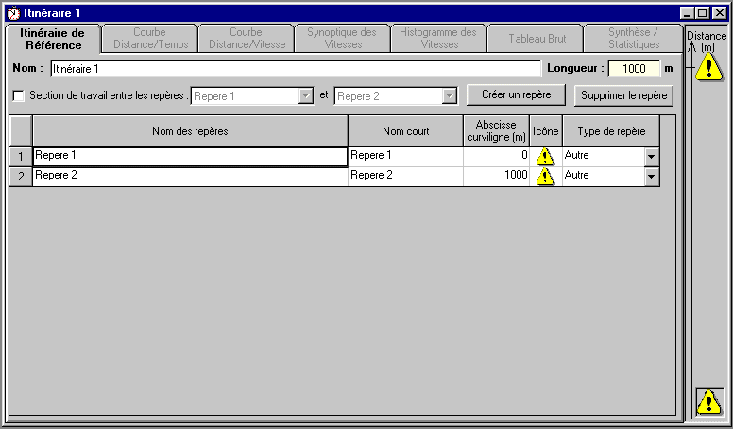
Une fenêtre fille correspondant à une étude comporte sept onglets :
L'onglet Itinéraire de référence permet de décrire les repères de l'itinéraire et de choisir les parcours à utiliser pour les résultats d'exploitation qui s'affichent dans les autres onglets,
L'onglet Courbe Distance/Temps permet de visualiser la courbe Distance parcourue / Temps de parcours des parcours choisis,
L'onglet Courbe Distance/Vitesse permet de visualiser la courbe Vitesse de parcours / Temps de parcours des parcours choisis,
L'onglet Synoptique des vitesses permet de visualiser les différentes classes de vitesse, définies dans les options du logiciel MiTemps, et sur quelle distance elle perdure pour chaque parcours choisi,
L'onglet Histogramme des Vitesses permet de visualiser les pourcentages respectifs de chaque classe de vitesse pour chaque parcours choisi,
L'onglet Tableau Brut permet de visualiser les temps de parcours, les vitesses et les arrêts par tronçon de deux repères consécutifs de chaque parcours choisi,
L'onglet Synthèse/Statistiques permet de visualiser les temps de parcours, les vitesses et les arrêts, les valeurs minimales, maximales et moyennes de l'itinéraire complet et de chaque tronçon entre deux repères consécutifs ainsi que les erreurs absolues et les écarts types.

Une aide générale peut être obtenue par l’appel de la touche F1 sur chaque onglet. Dans cette aide, toute la documentation est reprise.
Les impressions sont possibles sur tous les périphériques Windows.

Les menus de MiTemps
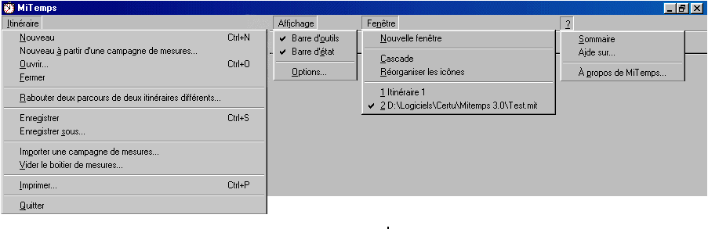

Comme pour toute application Windows, les commandes sont accessibles par les menus déroulants à l'aide de la souris ou directement par combinaison de touches ALT + la "lettre soulignée" du menu.
exemple : ALT I pour accéder au menu Itinéraire.

Le menu « Itinéraire »

Nouveau
Commande Itinéraire / Nouveau ou icône

La création d'un nouvel itinéraire affiche l'écran ci-dessus composé de 7 onglets. Vous pouvez dès à présent commencer à décrire votre itinéraire de référence en créant ou supprimant des repères et en modifiant leurs valeurs d’abscisse curviligne dans la colonne prévue à cet effet.

Les onglets grisés seront disponibles dés que des parcours, issus des campagnes de mesures, auront été affectés à cet itinéraire de référence grâce aux fonctionnalités du menu "Itinéraire / Importer une campagne de mesure".

Nouveau à partir d'une campagne de mesures
Commande Itinéraire / Nouveau à partir d’une campagne de mesures …
L’appel de cet item de menu permet la création d’une nouvelle étude et de l’itinéraire de référence en fonction d’une campagne de mesures déjà effectuée. Une boîte de dialogue de type Explorateur de fichiers permet une navigation sur l’arborescence du poste de travail afin de sélectionner le fichier *.MTB concerné.

Un écran propose de choisir les parcours qui seront pris en compte pour la création de l’itinéraire de référence. Pour cela, il suffit de cocher dans la colonne Sélection la cellule correspondant au parcours voulu.
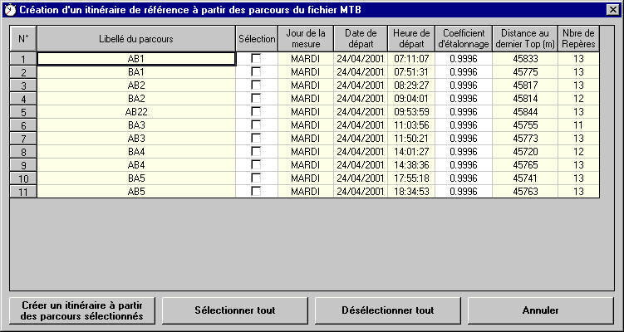
L’écran suivant permet de vérifier et de retenir les parcours ayant des repères corrects.

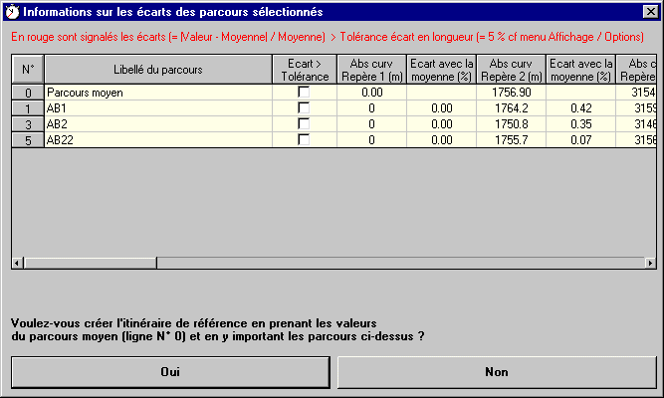

Et enfin l’itinéraire de référence est créé en prenant les moyennes des abscisses curvilignes pour chaque repère et les données sont importées dans la nouvelle étude.

Le bouton « Filtre de sélection » permet de sélectionner les parcours correspondants à certains critères (plage de date, plage horaire, choix de certains jours de semaine, conditions météorologiques).

Le bouton « Conditions Météo » permet de changer pour l’étude d’itinéraire en cours les libellés des conditions météorologiques.

Le bouton « Supprimer un parcours » permet de supprimer, parmi les parcours à étudier dans l’étude d’itinéraire en cours, celui repéré par la cellule active du tableau des parcours, cette cellule est encadrée par un trait noir épais.

En cochant les cases de la colonne Utilisé, l’utilisateur sélectionne les parcours qui seront visualisés dans les autres onglets de présentation des résultats d’exploitation.

Ouvrir un itinéraire
Commande Itinéraire / Ouvrir ou icône
L'ouverture d'un itinéraire permet la modification des données précédemment enregistrées. Une boîte de dialogue de type Explorateur de fichiers permet une navigation sur l’arborescence du poste de travail afin de sélectionner le fichier *.MIT concerné.

Fermer un itinéraire

Commande Itinéraire / Fermer
La fermeture d'un itinéraire propose de sauvegarder ce dernier si nécessaire puis ferme le dossier sans fermer MiTemps.

Rabouter deux parcours de deux itinéraires différents
Commande Itinéraire / Rabouter deux parcours de deux itinéraires différentsr
L’activation de cet item permet de mettre bout à bout deux parcours de deux itinéraires différents et d’insérer dans une autre itinéraire, existant au préalable, le parcours résultant de ce raboutage.
Pour cela, cet item de menu affiche une fenêtre permettant de choisir un fichier itinéraire amont et un fichier itinéraire aval grâce à deux sélecteurs de fichiers s’ouvrant par l’intermédiaire de deux boutons « Parcourir… ». Après avoir sélectionner un parcours parmi ceux de l’itinéraire amont et un autre parmi ceux de l’itinéraire aval, le bouton « Rabouter… » vous propose de choisir le fichier itinéraire où sera inséré le parcours résultant de ce raboutage.

Enregistrer un itinéraire
Commande Itinéraire / Enregistrer ou icône
L'enregistrement de l'itinéraire va créer un fichier avec l'extension MIT contenant l'ensemble des données de l’itinéraire. Ce fichier pourra être ensuite relu par la commande Itinéraire / Ouvrir.

Enregistrer un itinéraire sous
Commande Itinéraire / Enregistrer sous
Enregistrement sous permet de dupliquer un itinéraire sous un autre nom et ainsi de constituer une variante afin de modifier certains paramètres en conservant le premier itinéraire intact. Cette commande est particulièrement intéressante si l'on veut comparer plusieurs groupes de temps de parcours.

Importer une campagne de mesures …
Commande Itinéraire / Importer une campagne de mesures …
L'appel de cet item de menu permet d'affecter à des itinéraires de référence des parcours issus d'une campagne de mesures déjà effectuée.
Une boîte de dialogue de type Explorateur de fichiers permet une navigation sur l’arborescence du poste de travail afin de sélectionner le fichier *.MTB concerné.

Puis une fenêtre permettant de choisir les parcours à visualiser apparaît. Enfin MiTemps affiche la dernière fenêtre donnant accès à la fonction d’import d’un parcours. Cette dernière contient plusieurs boutons et une zone graphique, affichant les courbes Distance/Temps et les repères topés des parcours précédemment sélectionnés du fichier MTB choisi au préalable.

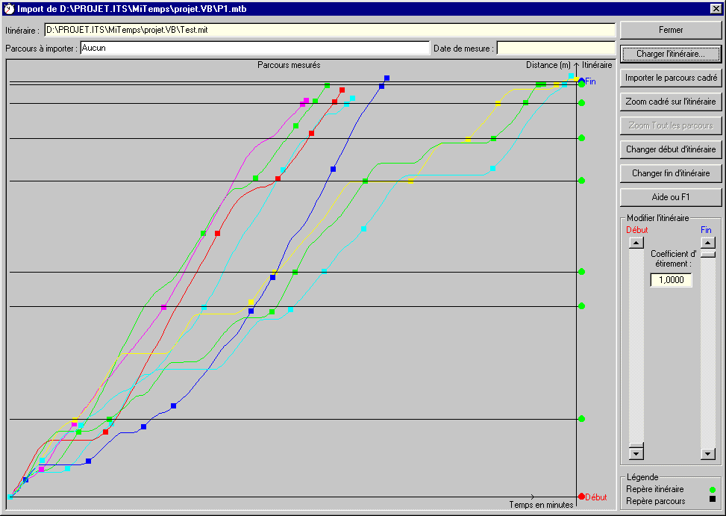
- Le bouton permet d’ouvrir un fichier itinéraire d’extension MIT, grâce à une boîte de dialogue de type explorateur de fichier, pour afficher à droite le long de l’axe des distances les repères de ce fichier itinéraire, qui ont été créés dans l’onglet « Itinéraire de référence ».
- Le bouton permet de fermer cette fenêtre.
- Le bouton permet d‘importer le parcours sélectionné grâce à un click souris sur sa courbe Distance/Temps dans la zone graphique, en ne prenant que la partie comprise entre les repères début et fin de l’itinéraire de référence chargé. Ces repères sont représentés par un rond rouge pour le début et un rond bleu pour la fin. Le parcours ainsi créé sera inséré dans le fichier MIT de l’itinéraire de référence chargé dans cette fenêtre.
- Le bouton dessine le contenu de la zone graphique au zoom maximum entre les repères début et fin de l’itinéraire de référence chargé.
- Le bouton dessine le contenu de la zone graphique au zoom maximum permettant de voir l’ensemble des parcours et leurs repères.
- Le bouton permet par sélection à la souris de désigner parmi les repères de l’itinéraire chargé le long de l’axe vertical des distances, celui qui sera le repère début.
- Le bouton permet par sélection à la souris de désigner parmi les repères de l’itinéraire chargé le long de l’axe vertical des distances, celui qui sera le repère fin.
- Le bouton permet d’activer l’écran d’aide sur cette fenêtre.L’ascenseur « Début » permet de faire une translation de tous les repères de l’itinéraire chargé.
- L’ascenseur « Fin » permet de faire un étirement de tous les repères de l’itinéraire chargé, cette action effectue une modification du coefficient d’étalonnage du parcours à importer qui est une copie découpée entre les repères début et fin du parcours sélectionné graphiquement. Le coefficient d’étirement est affiché en continu dans la zone « Coefficient d’étirement ».

Les ascenseurs « Début » et « Fin » sont utilisés pour récupérer et importer des parcours noyés parmi une campagne de mesures.

Par exemple, pour un bus desservant plusieurs lignes, la campagne de mesure va enregistrer toutes ces lignes. Pour retrouver les parcours de chaque ligne, il faut créer un itinéraire de référence avec ses repères pour chacune de ces lignes, le charger dans la fenêtre d’importation et caler ces repères par rapport aux courbes Distance/Temps grâce aux ascenseurs « Début » et « Fin », et enfin importer le parcours sélectionné pour extraire la partie concernant la ligne de bus.

Vider le boîtier de mesures
Commande Itinéraire / Vider le boîtier de mesures …
L’appel de cet item de menu permet la création d’un fichier MTB contenant les mesures prises à bord du véhicule.
L’écran permet de choisir le fichier de sauvegarde, le port de communication ainsi que la vitesse de la transmission.

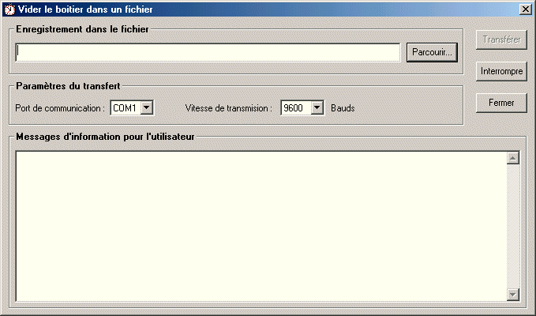

Une fois le fichier *.MTB de sauvegarde choisi faites les manipulations suivantes :
sur le terminal du boîtier, dans le menu d'accueil choisissez '3 - Résultats',
puis sélectionner la même vitesse de transmission que dans la fenêtre ci-dessus,
choisissez sortie IBM-PC jusqu'à l'affichage du message 'ATTENTE COMMANDE'
Ensuite cliquer sur le bouton Transférer de la fenêtre pour continuer
A tout moment le transfert peut-être interrompu par le bouton . Aucun fichier ne sera créé et il faudra reprendre l'opération de vidage pour pouvoir exploiter les données du boîtier.

Imprimer un itinéraire
Commande Itinéraire / Imprimer ou icône
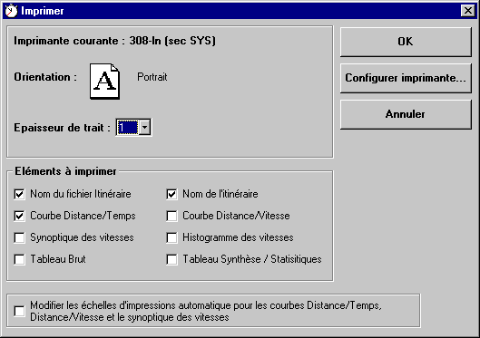

L'imprimante courante et ses paramètres peuvent être modifiés par l'appel de la boite de dialogue Windows de paramétrage des imprimantes grâce au bouton .

Les différentes "Cases à cocher" permettent de choisir les commentaires et informations que l'on souhaite faire apparaître sur l'impression. La dernière case à cocher permet de modifier les échelles des impressions de MiTemps pour les courbes Distance/Temps, Distance/Vitesse et le synoptique des vitesses, en la cochant un tableau autorisant la modification des minimums et maximums apparaît.

Quitter MiTemps
Commande Itinéraire / Quitter
Cette commande ferme les études en cours en proposant si nécessaire de sauvegarder les études ouvertes puis ferme l'application MiTemps.

Les onglets
Ils permettent de rentrer les données nécessaires à la création d’un itinéraire de référence. Ils deviennent tous actifs dès qu’une campagne de mesure a été importée.

L'onglet Itinéraire de référence
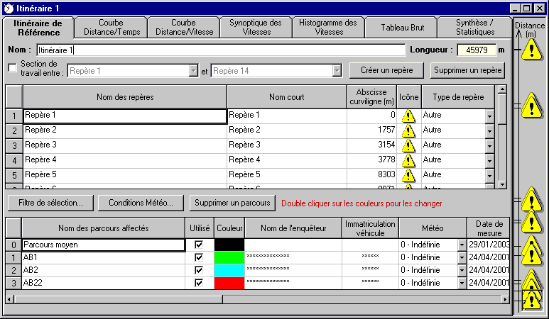

Cet onglet permet :
la création, la suppression et la visualisation des repères,
l'étude de l'itinéraire dans une zone de travail en cochant "Section de travail entre les repères".
Ces fonctions sont aussi possibles grâce au menu contextuel, s'affichant par un click droit, sur les icônes des repères dans la partie droite de la fenêtre Itinéraire à coté des onglets.

Le tableau du haut permet de visualiser et de modifier les caractéristiques des repères, le changement d'une abscisse curviligne qui change la valeur minimale ou maximale des abscisses déclenche un nouveau zoom permettant de voir tous les repères.

Le tableau du bas permet de visualiser et de modifier les caractéristiques des parcours affectés à cet itinéraire de référence. Il permet aussi de choisir les parcours à utiliser pour les résultats d'exploitation visibles dans les autres onglets.

IMPORTANT : La distance parcourue et la durée de mesure sont comptées entre le 1er top et le top de fin de mesure.

La couleur des parcours peut être changer en double cliquant sur la cellule colorisé de la colonne Couleur, puis en cliquant une couleur et en validant par le bouton OK de la petite fenêtre qui apparaît.

L'onglet Courbe Distance/Temps
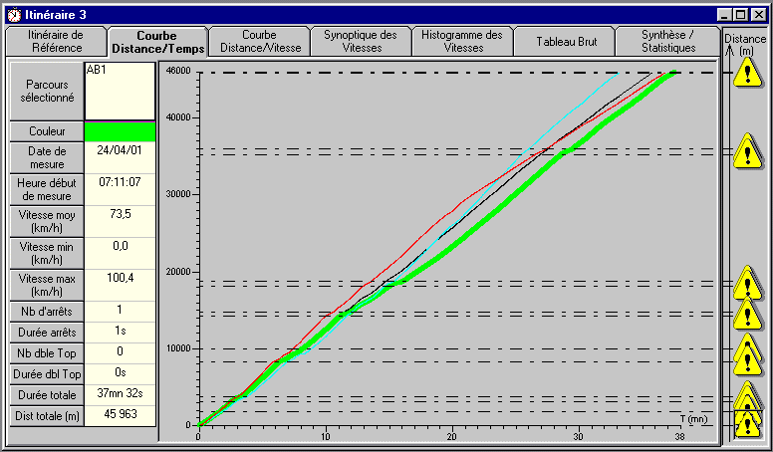

Cet onglet permet de visualiser les courbes Distance/Temps des parcours retenus sur le 1er onglet.

La sélection par un click souris sur l’une des courbes fait apparaître les informations la concernant sur la partie gauche de la fenêtre de travail.

Ces informations sont comptées entre les repères début et fin de section de travail si cette case est cochée dans l’onglet itinéraire de référence, sinon sur tout le parcours entre le 1er top et le top de fin de mesure.

L'onglet Courbe Distance/Vitesse
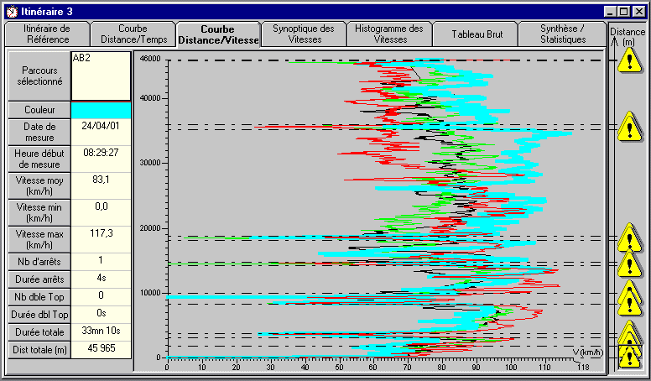

Cet onglet permet de visualiser les courbes Distance/Vitesse des parcours retenus sur le 1er onglet.

La sélection par un click souris sur l’une des courbes fait apparaître les informations la concernant sur la partie gauche de la fenêtre de travail.

Ces informations sont comptées entre les repères début et fin de section de travail si cette case est cochée dans l’onglet itinéraire de référence, sinon sur tout le parcours entre le 1er top et le top de fin de mesure.

L'onglet Synoptique des Vitesses
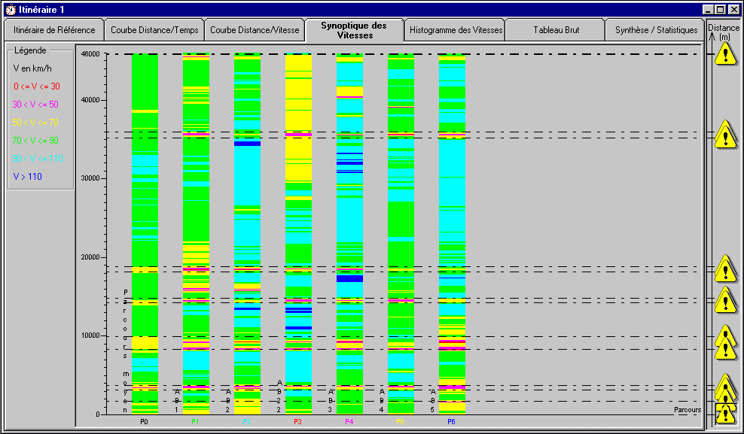

Cet onglet permet de visualiser les différentes classes de vitesse, définies dans les options du logiciel MiTemps et sur quelle distance elle perdure pour chaque parcours choisi dans le 1er onglet.

L'onglet Histogramme des Vitesses

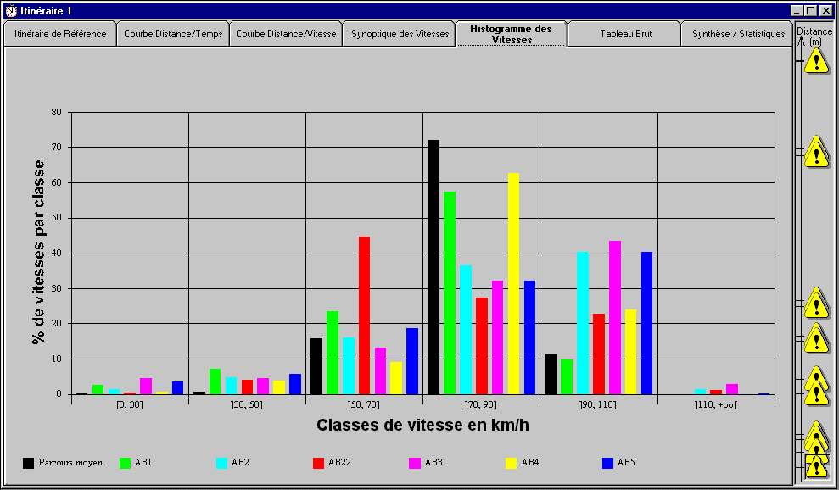

L'onglet Histogramme des Vitesses permet de visualiser les pourcentages respectifs de chaque classe de vitesse pour les parcours retenus sur le 1er onglet.

L'onglet Tableau Brut

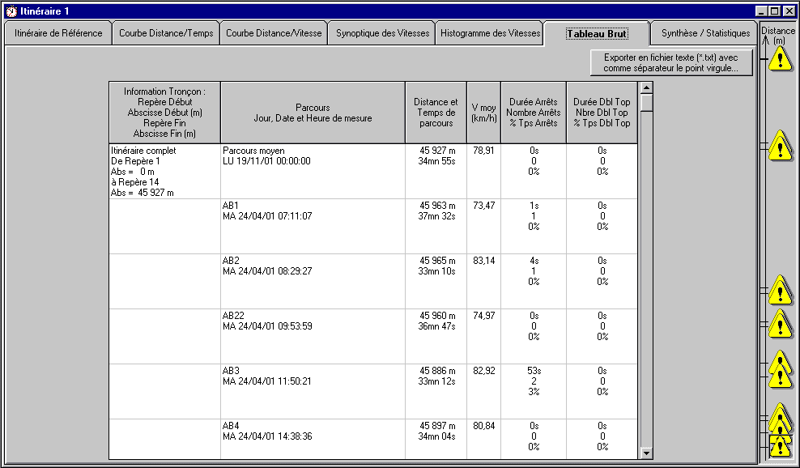

L'onglet Tableau Brut permet de visualiser les temps de parcours, les vitesses et les arrêts de l'itinéraire complet et de chaque tronçon formé par deux repères consécutifs pour les parcours retenus sur le 1er onglet.

L'onglet Synthèse/Statistiques

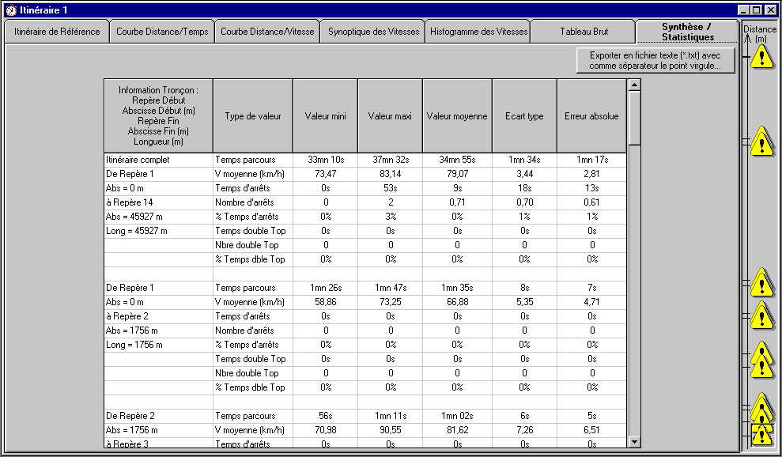

L'onglet Synthèse/Statistiques permet de visualiser pour les temps de parcours, les vitesses et les arrêts, les valeurs minimales, maximales et moyennes de l'itinéraire complet et de chaque tronçon entre deux repères consécutifs ainsi que les erreurs absolues et les écarts types en ne tenant compte que des parcours retenus sur le 1er onglet.
et
avec

Le menu « Affichage »

Barre d'outils
Bascule Affichage / Barre d'outils
Cette bascule affiche ou cache la barre d'outils contenant les icônes correspondantes aux items"Nouveau", "Ouvrir", "Enregistrer" et "Imprimer" présentées précédemment.

Barre d'état
Bascule Affichage / Barre d'état
Cette bascule affiche ou cache la barre d'état située en bas de la fenêtre MiTemps. Cette barre d'état rappelle la version de MiTemps, la date du jour et l'heure.

Options
Commande Affichage / Options
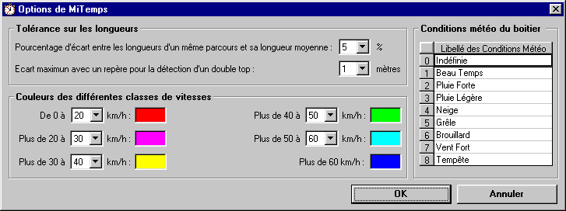

Cette fenêtre permet de modifier les options générales du logiciel MiTemps :
les libellés des conditions météorologiques,
l'écart entre deux repères topés pour les confondre lors d'une création d'itinéraire de référence à partir d'une campagne de mesures
le pourcentage d'erreur pour signaler les écarts entre certaines valeurs et leur moyenne
la définition des classes de vitesse et leur couleur pour les représenter dans les onglets Synoptiques des vitesses et Histogrammes des vitesses

Ces valeurs seront proposées par défaut dans les onglets :
Itinéraire de Référence,
Synoptique des Vitesses,
Histogramme des Vitesses.

La modification de ces paramètres est impossible si une étude est ouverte.
Lors de l’ouverture d’une étude d’itinéraire, les couleurs utilisées dans les onglets Synoptique des vitesse et Histogrammes des vitesses seront celles fixées dans les options, mais les écarts entre les repères et les tolérances sur les longueurs ne seront actives que pour les études créées après ces changements.
La couleur de chaque classe de vitesses peut-être modifié sur l'onglet Itinéraire de référence en cliquant sur la case de couleur de l'itinéraire.

Le menu « Fenêtre »

Nouvelle fenêtre
Commande Fenêtre / Nouvelle fenêtre
Cette commande est identique à la commande Itinéraire / Nouveau.

Cascade
Commande Fenêtre / Cascade
Cette commande réorganise les fenêtres Études ouvertes en cascade afin de pouvoir retrouver celle que l'on souhaite.

Réorganiser les icônes
Commande Fenêtre / Réorganiser les icônes
Cette commande réorganise les fenêtres Études mises en icône en bas de la fenêtre principale afin de pouvoir retrouver celle que l'on souhaite.

Liste
Liste Fenêtre
La dernière partie du menu Fenêtre est constituée par la liste des différentes études ouvertes et une coche signale l'étude active.

Le menu « ? »

Sommaire
Commande ? / Sommaire
Ce menu ouvre le sommaire de l'aide. Trois onglets "Sommaire de l'Aide", "Index" et "Rechercher" permettent de parcourir l'aide de MiTemps.
Si aucune étude n'est ouverte, la touche F1 déclenche aussi l'affichage de ce sommaire.

Aide sur
Commande ? / Aide sur
Ce menu affiche l'aide sur l'onglet correspondant à la boite de dialogue active à l'écran. Cette action est aussi disponible par la touche F1.

A propos de MiTemps
Commande ? / A propos de MiTemps
Cette commande affiche une boite de dialogue vous rappelant la version de MiTemps et le numéro de votre licence.
Le bouton "Infos système" affiche la boite de dialogue Windows présentant les informations sur votre ordinateur.

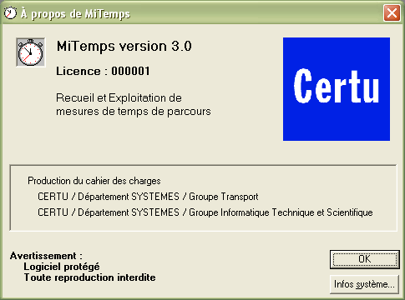

Exemples d'utilisation
Tout d’abord, nous rappelons à l’utilisateur qu’une aide générale peut être obtenue, par l’appel de la touche F1, sur chaque onglet et sur les principales fenêtres de MiTemps..

Dans cette aide, toute la documentation est reprise.

De plus, les impressions sont possibles sur tous les périphériques Windows.

IMPORTANT : La distance parcourue et la durée de mesure, affichées dans le tableau des parcours de l’onglet Itinéraire de référence, sont comptées entre le 1er top et le top de fin de mesure.

Vidage du boitier d'enregistrement
Tout d’abord pour travailler avec MiTemps, il faut enregistrer des temps de parcours dans le boîtier de mesures MiTemps.

Il faut utiliser l’item « Vider le boîtier de mesures » du menu Itinéraire.

Cette action permettra de créer un fichier d’extension MTB servant de base aux exploitations de résultats sous le logiciel MiTemps 3.0.

Les fichiers Bus-Ville.mtb et P1.mtb sont livrés avec le logiciel et installés dans le répertoire d’installation pour pouvoir faire les exemples qui suivent.

Création d'un nouvel itinéraire de référence à partir de rien
Pour cela, il suffit d’utiliser l’item Nouveau du menu Itinéraire ou l’icône . La fenêtre du nouvel itinéraire s’ouvre.

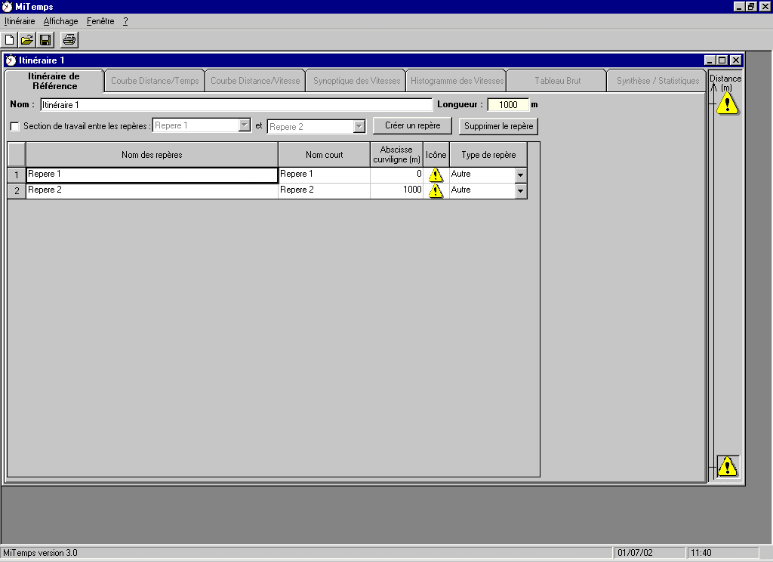

Vous pouvez dès à présent commencer à décrire votre itinéraire de référence en créant ou supprimant des repères et en modifiant leurs valeurs d’abscisse curviligne dans la colonne prévue à cet effet. Le niveau de zoom de dessin des icônes des repères, situées à droite et rangées verticalement, s’ajuste automatiquement en prenant en compte les abscisses curvilignes minimum et maximum à chaque chiffre entré dans la colonne « Abscisse curviligne ».
Pour modifier l’icône d’un repère, il faut choisir dans la ligne correspondant au repère voulu, puis dans la liste déroutante de la colonne Type de repère le nouvel icône à affecter, la cellule voisine de la colonne Icône se mettra à jour automatiquement.

Les noms longs et courts sont modifiables directement en cliquant dans la cellule correspondant au repère voulu et en saisissant les nouvelles valeurs de ces champs.

Une fois la description des repères terminés, il suffit d’enregistrer, par l’item Enregistrer du menu Itinéraire, l’itinéraire de référence ainsi constitué. Le fichier créé sera un fichier à extension MIT, et on y insérera les parcours issus de campagne de mesures.

Création d'un itinéraire de référence à partir d’une campagne de mesures
Dans cet exemple, nous allons créer un itinéraire avec tous ses repères à partir de plusieurs parcours sélectionnés issus d’une campagne de mesures.

Pour cela, utilisez l’item « Nouveau à partir d’une campagne de mesures » du menu Itinéraire.

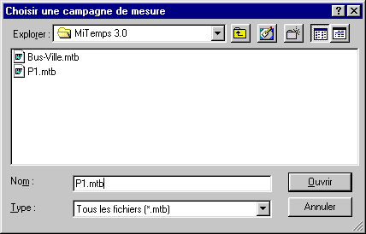

Choisissez d’ouvrir la campagne de mesures représentée par le fichier P1.mtb.Une nouvelle fenêtre propose de choisir parmi tous les parcours de la campagne de mesures, ceux qui seront pris en compte pour la création de l’itinéraire de référence.

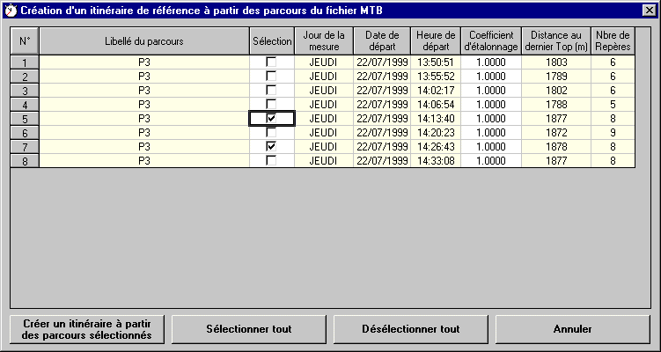

Nous allons prendre les parcours des lignes 5 et 7, pour cela, il suffit de cocher dans la colonne Sélection la cellule correspondant à ces deux parcours.

le bouton « Annuler » arrête l’opération en cours et en cliquant sur le bouton « Créer un itinéraire à partir des parcours sélectionnés » on passe à l’étape suivante.
L’écran ci-dessous apparaît et permet de vérifier et de retenir les parcours ayant des repères corrects.

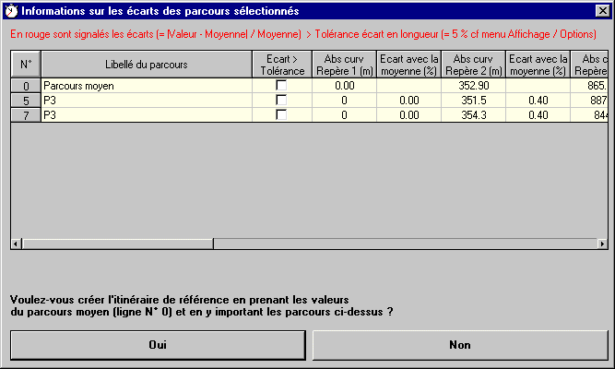

A ce stade, l’utilisateur ne peut que valider ou non la création de l’itinéraire de référence.

Si la fenêtre ci-dessus comporte des cases cochées dans la colonne « Ecart > Tolérance », il faudra repérer les numéros de ligne des parcours générant de trop grands écarts avec la moyenne, et cliquer sur le bouton « Annuler » qui apparaîtra dans ce cas à la place des deux boutons « Oui » et « Non »

L’utilisateur devra recommencer cette même opération mais en ne sélectionnant pas les parcours déclenchant ces trop grands écarts dans la fenêtre précédant celle-ci.
En cliquant sur le bouton « Oui », l’itinéraire de référence est créé en prenant les moyennes des abscisses curvilignes pour chaque repère et les données sont importées dans la nouvelle étude.

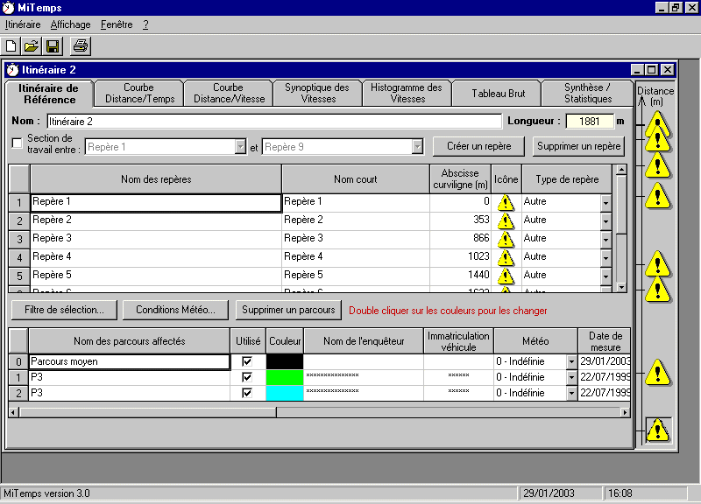

Le bouton « Filtre de sélection » permet de sélectionner les parcours correspondants à certains critères (plage de date, plage horaire, choix de certains jours de semaine, conditions météorologiques).

Le bouton « Conditions Météo » permet de changer pour l’étude d’itinéraire en cours les libellés des conditions météorologiques.

Le bouton « Supprimer un parcours » permet de supprimer un des parcours étudiés dans l’étude d’itinéraire en cours.

En cochant les cases de la colonne Utilisé, l’utilisateur sélectionne les parcours qui seront visualisés dans les autres onglets de présentation des résultats d’exploitation.

Importation de parcours issus de campagne de mesures dans un itinéraire de référence
Dans cet exemple, nous allons extraire d’une campagne de mesures les parcours correspondants à plusieurs enregistrements de la ligne de bus numéro 1 ainsi qu’à une autre ligne de bus d’une ville.

Pour cela, il faut cliquer sur l’item « Importer une campagne de mesures » du menu Itinéraire. Un sélecteur de fichier vous demande la campagne de mesures dont les parcours sont susceptibles d’être importer.

Choisissez le fichier Bus-Ville.mtb.

Une première fenêtre apparaît permettant de sélectionner les parcours, qui ont été enregistrés pendant cette campagne de mesures, et qui seront visualisés dans une deuxième fenêtre grâce à la courbe distance / temps des parcours précédemment sélectionnés. De plus elle affiche des carrés symbolisant les repères qui ont été topés le long de ces parcours.

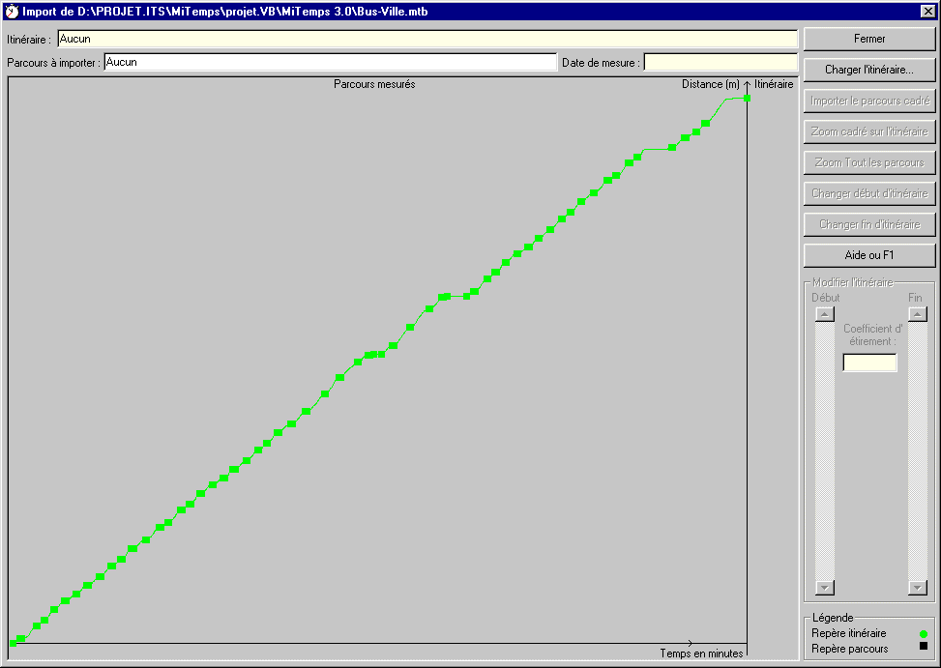

Puis, il faut charger un itinéraire de référence grâce au bouton « Charger l’itinéraire… », un sélecteur de fichier vous permet alors de choisir l’itinéraire à ouvrir, prenez le fichier « Bus Ligne 1.mit ».
Les repères qui ont été topés le long du parcours apparaissent verticalement sur la droite.

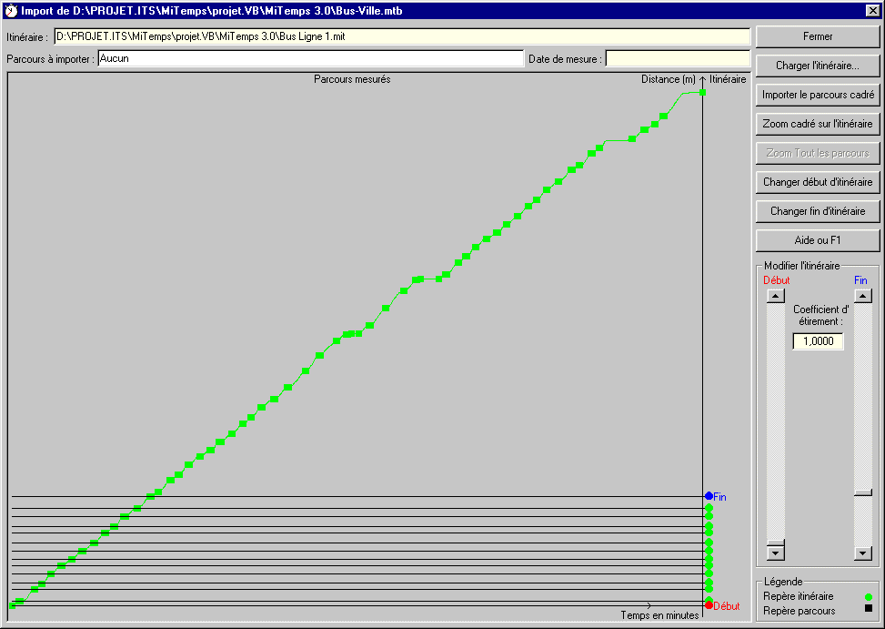

les repères du parcours sont bien en correspondance avec ceux de l’itinéraire chargé, un click sur le bouton « Zoom cadré sur l’itinéraire » permet d’avoir la confirmation. On s’aperçoit que ce parcours comporte des double tops, deux tops au même endroit sans que le véhicule est bougé, cela correspond au stop et au départ à un arrêt de bus. Lors de l’importation, MiTemps conservera ces double tops, mais pour l’extraction il considère les doubles tops comme un seul s’ils sont distants d’au plus 25 mètres.

Un click sur le bouton « Zoom Tout les parcours » permet de revenir au zoom total.

En cliquant avec la souris la courbe verte, vous sélectionnez le parcours à importer entre les repères début et fin qui sont visualisés en rouge et bleu à droite de cette courbe. Puis dans la zone de texte nommée « Parcours à importer » en haut à gauche de la fenêtre, entrez : Ligne1 parcours1, et cliquer sur le bouton « Importer le parcours cadré ». Après une demande de confirmation, le parcours est inséré dans le fichier MIT de l’itinéraire chargé précédemment, dont le nom est rappelé en haut à gauche.

Mais on s’aperçoit, ou plutôt l’enquêteur sait qu’il a enregistré un autre parcours de cette même ligne 1. On va donc décaler, à l’aide de l’ascenseur rouge Début du cadre intitulé « Modifier de l’itinéraire », les repères de l’itinéraire en les translatant pour les faire coïncider avec les repères de l’un des parcours.

Utiliser l’ascenseur Début pour amener les repères de l’itinéraire aux positions affichées dans la fenêtre ci-dessous :

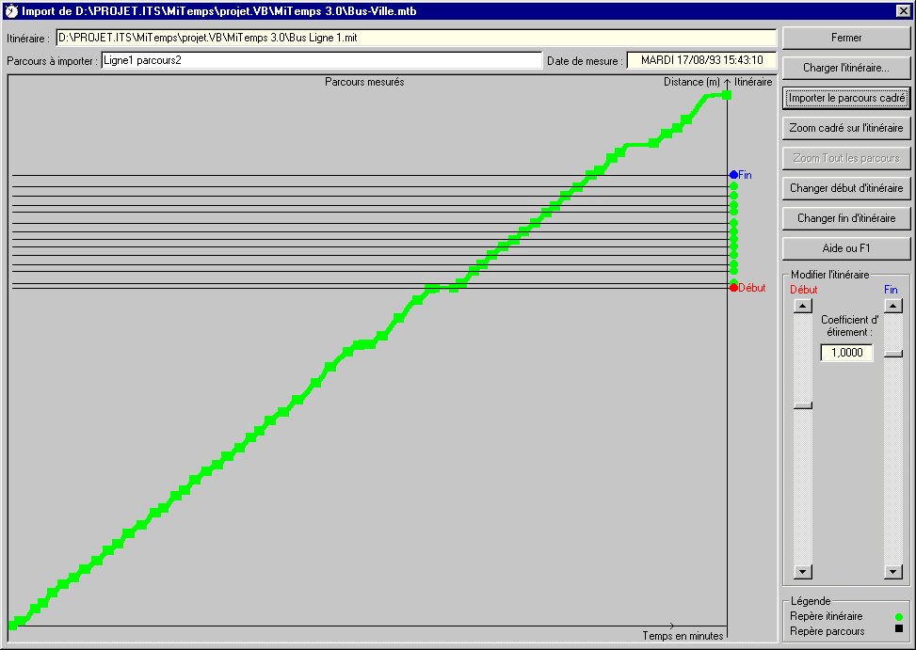

En cliquant sur le bouton « Zoom cadré sur l’itinéraire », on obtient l’écran suivant :

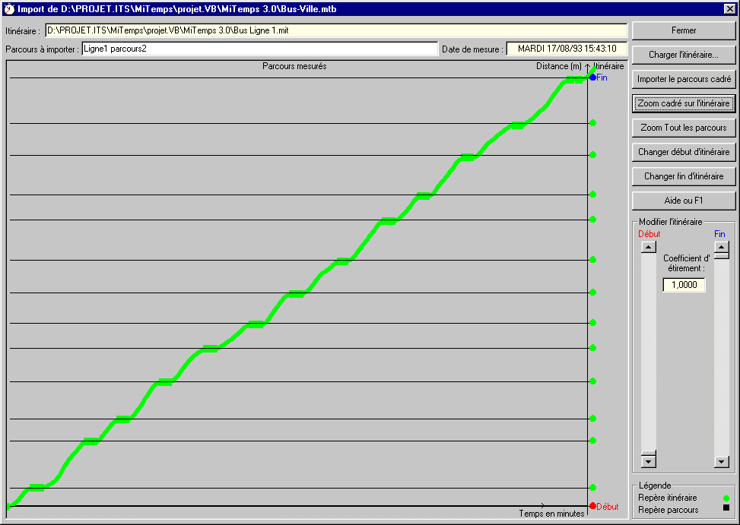

En cliquant avec la souris la courbe verte, vous sélectionnez le parcours à importer entre les repères début et fin qui sont visualisés en rouge et bleu à droite de cette courbe. Puis dans la zone de texte nommée « Parcours à importer » en haut à gauche de la fenêtre, entrez : Ligne1 parcours2, et cliquer sur le bouton « Importer le parcours cadré ». Après une ou deux demandes de confirmation, le parcours est inséré dans le fichier MIT de l’itinéraire chargé précédemment, dont le nom est rappelé en haut à gauche.

Cliquer sur le bouton Fermer pour fermer cette fenêtre, et ouvrez le fichier « Bus Ligne 1.mit » que l’on vient de remplir par l’intermédiaire de l’item Ouvrir du menu Itinéraire. Dans le tableau des parcours, on retrouve les parcours « Ligne1 parcours1 » et « Ligne1 parcours2 ».
La couleur des parcours peut être changer en double cliquant sur la cellule colorisé de la colonne Couleur, puis en cliquant une couleur et en validant par le bouton OK de la petite fenêtre qui apparaît.

Puis en cliquant dans l’onglet « Courbe Distance/Temps » les courbes des deux parcours et du parcours moyen apparaissent. En cliquant à la souris sur l’un des parcours on remplit le tableau vertical d’informations situé à gauche .

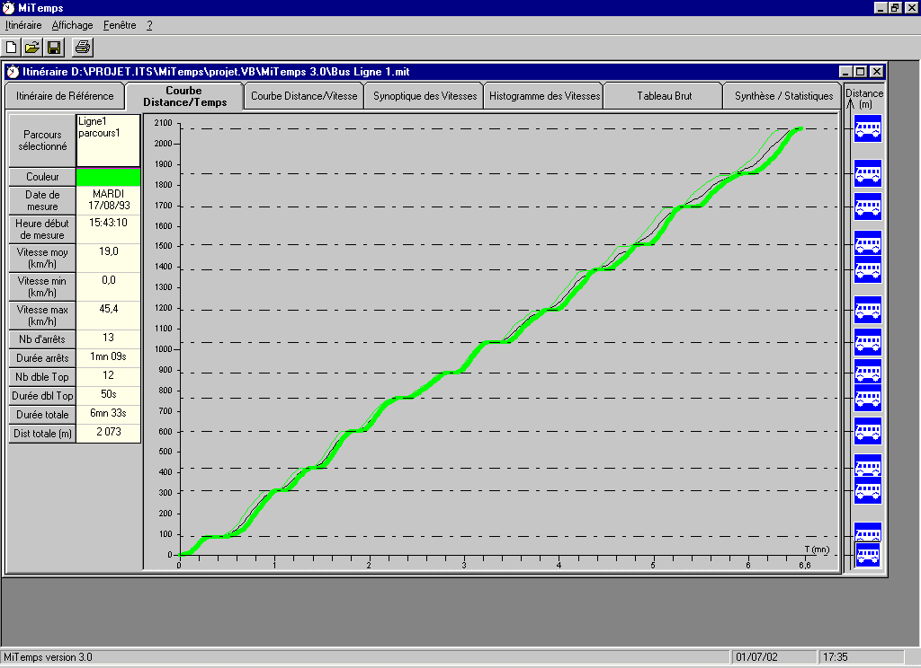

Visualisation des résultats d'un itinéraire de référence
Pour visualiser les résultats sous les diverses formes graphiques, telles que les courbes, histogrammes et tableaux, que propose le logiciel MiTemps, il suffit d’ouvrir un itinéraire par l’intermédiaire de son fichier à extension MIT grâce au sélecteur de fichier qui apparaît lorsque l’on clique sur l’item Ouvrir du menu Itinéraire.

La fenêtre de l’itinéraire s’affiche sur le première onglet décrivant les repères et les parcours de l’itinéraire de référence.

Pour voir les graphiques permettant l’exploitation des résultat, il faut cliquer dans les autres onglets.

Annexes

Précision des estimations et nombre de mesures
Précision des estimations
Les mesures effectuées permettent d'obtenir des indicateurs sur l'itinéraire :
Temps de parcours moyen,
Vitesse moyenne,
Nombre d'arrêts moyen,
Durée moyenne des arrêts.

Ces indicateurs sont obtenus à partir de l'échantillon représenté par les n mesures effectuées. Les moyennes de l'échantillon sont des estimations des valeurs moyennes de la population représentée par les itinéraires parcourus par l'ensemble des véhicules en circulation.

La valeur de la moyenne de la population est comprise dans un intervalle de confiance que l'on peut calculer à partir de l'exploitation statistique des mesures.

Pour que les moyennes avant/après d'un indicateur soient significativement différentes, il faut que les intervalles de confiance que l'on peut calculer à partir de l'exploitation statistique des mesures soient disjoints.

Le nombre de mesures à effectuer est donc fonction, soit de la précision avec laquelle on souhaite obtenir l'indicateur (largeur de l'intervalle de confiance), soit de la variation de l'indicateur que l'on souhaite mettre en évidence par des mesures avant/après aménagement.

Rappels statistiques
Soit un échantillon de n mesures sur un itinéraire dont on souhaite analyser la valeur de la moyenne des temps de parcours.
Moyenne des temps de parcours des n mesures
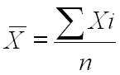
Écart-type des temps de parcours de l'échantillon
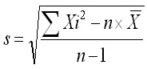
L'écart-type de la population peut être estimé à partir de l'écart-type de l'échantillon
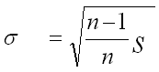
La moyenne Xi d'un échantillon de n_{i} mesures suit une distribution dont :
la moyenne est égale à la moyenne de la population.
l'écart- type est égal à :
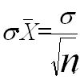
σ étant l'écart-type de la population.

Estimation de la moyenne m de la population
Taille de l'échantillon supérieure à 30
Il y a 95% de chance que la moyenne de la population soit comprise dans l'intervalle:

Taille de l'échantillon inférieure à 30
L'intervalle de confiance à 95% de la moyenne de la population est alors égal à :

où t est une valeur lue dans la table de Student pour une probabilité = 5% et un nombre de degrés de liberté égal à n – 1.

Estimation du nombre de mesures à réaliser
Si l'on veut mettre en évidence une différence significative de T secondes entre deux moyennes de temps de parcours avant/après mise en place d'une coordination, il faut que les intervalles de confiance des moyennes avant/après soient disjoints donc inférieurs à T/2 secondes.

Si:
x₁ : moyenne des temps de parcours avant,
s₁ : écart-type des temps de parcours avant,
x₂ : moyenne des temps de parcours après,

s₂ : écart-type des temps de parcours après.

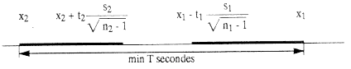

Le nombre de mesures à réaliser doit répondre à l'inéquation :

Les valeurs de s et t étant inconnues, il faut faire une estimation de s_{l} et de t et procéder par itérations.

L'écart type s_{l} des temps de parcours est estimé à partir d'une préenquête ou de la connaissance du réseau.

t est supposé égal à 2, ce qui correspond à environ 30 mesures.

Exemple :
Soit un temps de parcours qui varie de 8 à 12 minutes, on souhaite mettre en évidence une différence significative des temps moyens de 60 secondes après mise en service d'une coordination.

T = 2

n = 17 et t = 2120 (table de Student)

n = 18 et t = 2110 (table de Student)

Il convient donc de réaliser environ 18 mesures.

Pour réduire le nombre de mesures à réaliser, on est généralement conduit à segmenter les mesures par période horaire pour diminuer la valeur de l'écart-type des temps de parcours.
Loi de Student : Table de distribution de t

Valeurs de t ayant la probabilité d'être dépassées en valeur absolue.

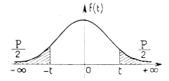

 | 0,90 | 0,80 | 0,70 | 0,60 | 0,50 | 0,40 | 0,30 | 0,20 | 0,10 | 0,05 | 0,02 | 0,01 | 0.001
1  2  3  4  5  6  7  8  9  10  11  12  13  14  15  16  17  18  19  20  21  22  23  24  25  26  27  28  29  30  40  60  120  ∞ | 0.158  0.142  0.137  0.134  0.132  0.131  0.130  0.130  0.129  0.129  0.129  0.128  0.128  0.128  0.128  0.128  0.128  0.127  0.127  0.127  0.127  0.127  0.127  0.127  0.127  0.127  0.127  0.127  0.127  0.127  0.126  0.126  0.126  0.126 | 0.325  0.289  0.277  0.271  0.267  0.265  0.263  0.262  0.261  0.260  0.260  0.259  0.259  0.258  0.258  0.258  0.257  0.257  0.257  0.257  0.257  0.256  0.256  0.256  0.256  0.256  0.256  0.256  0.256  0.256  0.255  0.254  0.254  0.253 | 0.510  0.445  0.424  0.414  0.408  0.404  0.402  0.399  0.398  0.397  0.396  0.395  0.394  0.393  0.393  0.392  0.392  0.392  0.391  0.391  0.391  0.390  0.390  0.390  0.390  0.390  0.389  0.389  0.389  0.389  0.388  0.387  0.386  0.385 | 0.727  0.617  0.584  0.569  0.559  0.553  0.549  0.546  0.543  0.542  0.540  0.539  0.538  0.537  0.536  0.535  0.534  0.534  0.533  0.533  0.532  0.532  0.532  0.531  0.531  0.531  0.531  0.530  0.530  0.530  0.529  0.527  0.526  0.524 | 1.000  0.816  0.765  0.741  0.727  0.718  0.711  0.706  0.703  0.700  0.697  0.695  0.694  0.692  0.691  0.690  0.689  0.688  0.688  0.687  0.686  0.686  0.685  0.685  0.684  0.684  0.684  0.683  0.683  0.683  0.681  0.679  0.677  0.674 | 1.376  1.061  0.978  0.941  0.920  0.906  0.896  0.889  0.883  0.879  0.876  0.873  0.870  0.868  0.866  0.865  0.863  0.862  0.861  0.860  0.859  0.858  0.858  0.857  0.856  0.856  0.855  0.855  0.854  0.854  0.851  0.848  0.845  0.842 | 1.963  0.386  1.250  1.190  1.156  1.134  1.119  1.108  1.100  1.093  1.088  1.083  1.079  1.076  1.074  1.071  1.069  1.067  1.066  1.064  1.063  1.061  1.060  1.059  1.058  1.058  1.057  1.056  1.055  1.055  1.050  1.046  1.041  1.036 | 3.078  1.886  1.638  1.533  1.476  1.440  1.415  1.397  1.383  1.372  1.363  1.356  1.350  1.345  1.341  1.337  1.333  1.330  1.328  1.325  1.323  1.321  1.319  1.318  1.316  1.315  1.314  1.313  1.311  1.310  1.303  1.296  1.289  1.282 | 3.314  2.920  2.353  2.132  2.015  1.943  1.895  1.860  1.833  1.812  1.796  1.782  1.771  1.761  1.753  1.746  1.740  1.734  1.729  1.725  1.721  1.717  1.714  1.711  1.708  1.706  1.703  1.701  1.699  1.697  1.684  1.671  1.658  1.645 | 12.706  4.303  3.182  2.776  2.571  2.447  2.365  2.306  2.262  2.228  2.201  2.179  2.160  2.145  2.131  2.120  2.110  2.101  2.093  2.086  2.080  2.074  2.069  2.064  2.060  2.056  2.052  2.048  2.045  2.042  2.021  2.000  1.980  1.960 | 31.821  6.965  4.541  3.747  3.365  3.143  2.998  2.896  2.821  2.764  2.718  2.681  2.650  2.624  2.602  2.583  2.567  2.552  2.539  2.528  2.518  2.508  2.500  2.492  2.485  2.479  2.473  2.467  2.462  2.457  2.423  2.390  2.358  2.326 | 63.657  9.925  5.841  4.604  4.032  3.707  3.499  3.355  3.250  3.169  3.106  3.055  3.012  2.977  2.947  2.921  2.898  2.878  2.861  2.845  2.831  2.819  2.807  2.797  2.787  2.779  2.771  2.763  2.756  2.750  2.704  2.660  2.617  2.576 | 636.619  31.598  12.929  8.610  6.869  5.959  5.408  5.041  4.781  4.587  4.437  4.318  4.221  4.140  4.073  4.015  3.965  3.922  3.883  3.850  3.819  3.792  3.767  3.745  3.725  3.707  3.690  3.674  3.659  3.646  3.551  3.460  3.373  3.291

Cahier des charges d'un système de mesures informatisées des temps de parcours
Le système de mesure
Le terminal de mesure informatisée des temps de parcours (MiTemps) est un système de mesure portable qui, installé à bord d'un véhicule équipé d'un capteur de distance, permet de créer en temps réel un fichier de données "distances parcourues-temps", qui sera exploité en temps différé.

L'ergonomie du système doit permettre la réalisation des mesures, suivant le principe du véhicule flottant avec une seule personne, le conducteur du véhicule.

Le système de mesure a des applications, tant en milieu urbain qu'en rase campagne.

- En milieu urbain
Le système permet d'assurer un suivi des conditions de circulation ou, de quantifier l'efficacité de nouvelles mesures d'exploitation (plans de feux, aménagement de carrefours, plan de circulation, etc.), en permettant de calculer des indicateurs par section de voirie :
vitesse moyenne,
durée des arrêts,
nombre d'arrêts.
- En rase campagne
L'exploitation des fichiers de mesure permet d'obtenir la variation des vitesses sur un itinéraire, pour mettre en évidence à la fois les discontinuités géométriques et d'environnement (virage à faible rayon, traversée d'agglomération), et l'influence du volume de trafic.

Les fonctions du système
Par l'affichage de menus et sous-menus, le terminal MiTemps doit permettre d'accéder aux fonctions suivantes :
- Mode étalonnage
Étalonnage du capteur
L'usure des pneumatiques peut, en particulier, faire varier la valeur unitaire des impulsions émises par le capteur (en théorie 10 impulsions par mètre). Il convient donc, avant chaque série de mesures, de procéder à un étalonnage du capteur.

Procédure
La distance théorique parcourue par le véhicule équipé, entre deux points de repères, est éditée sur les afficheurs du terminal en fin de mesure.
Le rapport de la distance théorique à la distance réelle correspond au coefficient d'étalonnage C du capteur.

Localisation des points de repères
Pour mesurer en mètres et décimètres, la position des points de repères d'un itinéraire, le mode étalonnage permet l'édition sur les afficheurs du terminal de la distance parcourue (en décimètres), entre le début de la mesure et le point où l'opérateur a envoyé au système une impulsion "point de repère".

- Description de la mesure
On distinguera deux modules de description de la mesure:
un premier accessible seulement au maître d'œuvre de l'enquête, par exemple avec un mot de passe,
un second accessible à l'enquêteur.
Description de la mesure maître d’œuvre
Par déroulement sur les afficheurs du terminal, les questions suivantes seront posées:
remise à 0 de la mémoire de stockage O/N ?
heure, date de l'horloge interne et possibilité de mise à jour,
choix du type de mesure à effectuer :
- distance parcourue par intervalle de temps,
- temps écoulé par intervalle de distance,
choix du pas de mesure :
- en secondes 1 à 60 secondes,
- en mètres 10 à 1000 mètres,
indiquer la valeur du coefficient d'étalonnage du couple capteur-véhicule (avec 4 décimales),
numéro minéralogique du véhicule,
définition des conditions météo O/N ? (Si OUI possibilité de définir jusqu'à 7 conditions météorologiques),
nombre de points de repères sur l'itinéraire.

Description de la mesure par l'enquêteur
Avant le début de chaque mesure, l'enquêteur répondra aux questions suivantes affichées sur le terminal:
nom de l'enquêteur (15 caractères),
numéro et nom du circuit (20 caractères),
condition météo O/N ? (Si la réponse est OUI, le choix des conditions météo définies par le maître d'œuvre sera donné. La réponse correspondra au numéro approprié.)
- Test de bonne réception des impulsions
Avant la première mesure, après avoir raccordé le terminal à son alimentation électrique et au capteur, l'enquêteur devra procéder au test de bonne réception des impulsions :
  - impulsion du capteur,
  - impulsion début de mesure,
  - impulsion point intermédiaire,
  - impulsion fin de la mesure.

La marche à suivre sera affichée sur le terminal.
Les mesures ne pourront être effectuées que si ce test a été réalisé après chaque raccordement du terminal. Dans le cas contraire, un Bip sonore signalera l'obligation de réaliser ce test.

- Mesures
Traitement des impulsions
Le terminal reçoit 4 types d'impulsions. Ces impulsions sont traitées par un logiciel interne, pour créer un fichier dont la structure est définie dans le chapitre suivant :
impulsions en provenance du capteur (10 impulsions par mètre parcouru),
impulsion de début de la mesure,
impulsion de passage au droit d'un point de repère,
impulsion de fin de la mesure.

Ces trois dernières impulsions sont générées à l'initiative de l'enquêteur, par l'action sur un interrupteur ou bouton poussoir déportés, ou sur une touche du terminal.

Suivant le type de mesure défini par le maître d'œuvre, les données suivantes sont stockées dans le fichier de mesure:
distance parcourue en décimètres, ou temps en 1/10 ème de seconde, par pas de mesure;
coordonnées distance-temps des points de repère intermédiaires, l'origine étant le début de la mesure.

Capacité résiduelle de stockage et nombre de fichiers
À la fin de chaque mesure, une estimation de la capacité résiduelle de stockage de la mémoire sauvegardée, exprimée en minutes de mesures, sera affichée sur le terminal.

Cette estimation sera effectuée à partir de la description de l'itinéraire réalisée par le maître d'œuvre (en particulier le nombre de points intermédiaires).

Le nombre de fichiers stockés en mémoire depuis la dernière remise à zéro sera également affiché.

- Transmission
L'ensemble des fichiers constitués au cours d'une campagne de mesures, est transmis via une liaison RS232C vers un micro-ordinateur suivant le protocole TEDI présenté en annexe.

Structure des fichiers à transmettre au micro-ordinateur
La longueur de chaque enregistrement est d'au plus 80 caractères ASCII, chaque champ est séparé par une virgule.
- Fichier distance parcourue par intervalle de temps

Désignation du champ | Nbre de  caractères | Format | Commentaire
Premier enregistrement de 8 champs
N° et nom du circuit  Nom de l'enquêteur  Immatriculation du véh.  Conditions météo  Jour de la mesure  Date de la mesure  Heure début de la mesure  Type de mesure | 20  15  6  1  8  8  11  1 | alphanumérique  "  "  "  "  jj:mm:aa  hh:mm:ss:cc  alphanumérique | saisi par enquêteur  saisi par enquêteur  saisi par maître d’œuvre  saisi par enquêteur  fournis par  l'horloge du  terminal  D: saisi par maître d’œuvre
Deuxième enregistrement de 9 champs
Nbre théorique de repères géographiques  Valeur d'une impulsion  Pas de la mesure  Durée de la mesure  Distance totale parcourue  Nbre de pas de mesures  Valeur du premier pas de mesure  Valeur du premier pas de mesure  Nbre de repères géographiques | 2  6  5  5  7  4  3  3  3 | numérique entier  numérique réel  numérique entier  numérique  numérique entier  "  "  "  " | saisi par le maître d’œuvre  saisi par le maître d’œuvre en décimètres avec 4 décimales  saisi par le maître d’œuvre en secondes  en 1/10 de seconde  maximum 2h46'39"  en décimètres  maximum 9999  en 1/10 de seconde  en 1/10 de seconde  repères effectivement mesurés
Les enregistrements suivants
Par groupe de 13 champs  distance parcourue par pas  Par groupe de 1 0 champs  abscisse des points de repères  Par groupe de 13 champs  temps de passage aux points de repère | 5  7  5 | numérique entier  "  " | en décimètres  en décimètres  en 1/10 de secondes
Modification de la structure du fichier et évolution du cahier des charges.

Afin de permettre une durée d'enquête supérieure à 2h46'39" (99 999 dixièmes de seconde) et l'utilisation d'un pas de mesure supérieur à 1 seconde, les enregistrements devront subir les modifications suivantes :
l'enregistrement correspondant à la durée totale du parcours passe de 5 à 7 caractères numériques,
le nombre de pas de mesure passe de 4 à 5 caractères numériques,
les champs correspondant aux temps de passage aux points de repères passent de 5 à 7 caractères numériques.

De plus, afin de permettre une identification des tops par boîtier ou tablette multi-touches, les enregistrements ci-dessous désignés feront suite aux enregistrements existants :
par groupe de 40 champs, l'identification des points de repères : 1 caractère alphanumérique.

le logiciel d'exploitation devra savoir lire indifféremment les données issues de boîtiers aux nouveaux formats d'écriture et les fichiers anciens,

le matériel devra être modifié sur demande des utilisateurs afin de se conformer aux nouveaux formats du cahier des charges, chacun des constructeurs restant maître de la capacité globale d'informations à recueillir et étant tenu d'en informer les utilisateurs potentiels.

- Fichier distance parcourue par intervalle de Temps (nouveau)
Désignation du champ | Nbre de  caractères | Format | Commentaire
Premier enregistrement de 8 champs
N° et nom du circuit  Nom de l'enquêteur  Immatriculation du véh.  Conditions météo  Jour de la mesure  Date de la mesure  Heure début de la mesure  Type de mesure | 20  15  6  1  8  8  11  1 | alphanumérique  "  "  "  "  jj:mm:aa  hh:mm:ss:cc  alphanumérique | saisi par enquêteur  saisi par enquêteur  saisi par maître d’œuvre  saisi par enquêteur  fournis par  l'horloge du  terminal  D: saisi par maître d’œuvre
Deuxième enregistrement de 9 champs
Nbre théorique de repères géographiques  Valeur d'une impulsion  Pas de la mesure  Durée de la mesure  Distance totale parcourue  Nbre de pas de mesures  Valeur du premier pas de mesure  Valeur du premier pas de mesure  Nbre de repères géographiques | 2  6  5  7  7  5 •  3  3  3 | numérique entier  numérique réel  numérique entier  numérique  numérique entier  "  "  "  " | saisi par le maître d’œuvre  saisi par le maître d’œuvre en décimètres avec 4 décimales  saisi par le maître d’œuvre en secondes  en 1/10 de seconde  maximum 2h46'39"  en décimètres  maximum 9999  en 1/10 de seconde  en 1/10 de seconde  repères effectivement mesurés
Les enregistrements suivants
Par groupe de 13 champs  distance parcourue par pas  Par groupe de 1 0 champs  abscisse des points de repères  Par groupe de 13 champs  temps de passage aux points de repère | 5  7  7 • | numérique entier  "  " | en décimètres  en décimètres  en 1/10 de secondes
Par groupe de 40 champs  identification des points de repères | 1 • | alphanumérique

- Spécifications du dialogue entre un micro-ordinateur et le terminal MiTemps
Tous les échanges entre un micro-ordinateur et le terminal se font suivant le protocole de transmission TEDI joint en annexe.
- Connexion
La connexion se fait par l'intermédiaire d'une liaison V24. Le terminal enregistreur étant considéré comme un périphérique du micro-ordinateur, son brochage est identique à celui d'un modem (seulement trois fils sont obligatoires : ligne d'émission, ligne de réception, ligne de masse).
- Dialogue
Le dialogue se fait en mode protégé, le micro-ordinateur étant le maître.
Sur le terminal, la mise en service du dialogue de transfert vers un micro-ordinateur se fait quand l'opérateur tape une commande spécifique au clavier ou répond à un menu. Le terminal affiche un message et se met en attente du bloc de commande. En cas de problèmes, cette attente sera interrompue par l'utilisateur ou automatiquement (time out de 20 s).

Le terminal affichera également les messages "transfert en cours" et "Fin de transfert".
Le terminal devra permettre le transfert de plusieurs fichiers l'un derrière l'autre, le double LF servant de séparateur.

Si pour une raison quelconque, un fichier ne peut pas être transmis correctement, cela ne doit pas interdire le transfert des fichiers suivants.
- Commande
La commande demandant le transfert de tous les fichiers est T. L'adresse est 000 quel que soit le terminal, le numéro de bloc est 0 également.

Bloc de commande = ENQ 0000, T ETX SDC = 9 caractères.
- Bloc de transmission
Un bloc de transmission doit contenir un nombre entier d'enregistrements, chaque enregistrement se termine par LFCR sauf le dernier d'un fichier qui se termine par LFLFCR.

Un bloc de transmission contiendra un nombre maximum d'enregistrements sauf le premier d'un fichier qui contiendra les deux premiers enregistrements.

Caractéristiques mécaniques du système de mesures
Le système complet est composé de deux sous-ensembles.
- Le sous-ensemble capteur
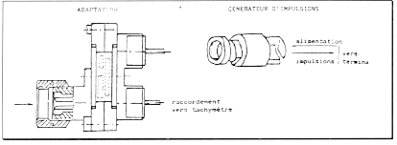

Il est du type KIENZLE référence 1602 et comprend:
un adaptateur spécifique par type de véhicule, il permet de raccorder simultanément le câble du tachymètre du véhicule et le capteur;
le capteur dont les principales caractéristiques techniques sont les suivantes:
- alimentation +8 V à +16 V
- température de service -25°C à +110°C
- impulsions par tour 8
- forme de l'impulsion rectangulaire
un câble de raccordement capteur-terminal : c'est un câble trois fils (alimentation + impulsion). Le raccordement côté capteur sera étanche et côté terminal verrouillable.
- Le sous-ensemble terminal
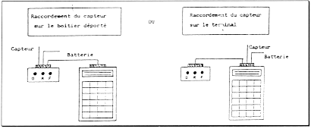

Pour des raisons d'ergonomie le terminal pourra être composé de deux parties dont une partie déportée pour permettre au conducteur de déclencher l'émission des impulsions, début de la mesure, point de repère et fin de la mesure, sans distraire son attention de la conduite. Les touches devront être suffisamment éloignées les unes des autres et de toucher suffisamment ferme pour que les erreurs de manipulation soient exceptionnelles.

Dans cette hypothèse, le raccordement du capteur pourra se faire sur la partie déportée du terminal.

Le terminal est pourvu:
d'un clavier alphanumérique étanche,
d'un afficheur d'au moins deux lignes de 16 caractères. Les caractères pourront en option être électroluminescents pour permettre une utilisation nocturne. Il est livré avec un étui protecteur pour son transport.
Un système de fixations amovibles du terminal dans le véhicule est fourni. Les connexions sont verrouillables.

Caractéristiques électriques
- Énergie électrique
Par la batterie 12 volts du véhicule.
- Gamme des températures
Fonctionnement: O°C à + 50°C
Stockage: -30°C à +70°C
- Principes de fonctionnement
Unité de mémorisation
L'unité de mémorisation des fichiers sera sauvegardée et protégée lors de l'établissement ou de la coupure de l'alimentation extérieure durant une période minimum de 7 jours.

Sa taille mémoire doit permettre de stocker 15 heures de mesures réparties en un nombre variable de fichiers pouvant atteindre 50, un fichier ayant en moyenne 15 points de repère géographique.

Les fichiers pourront être sauvegardés sur des mémoires de masse amovibles.
Alimentation
L'alimentation stabilisée des différents circuits du système (capteur-terminal déporté-terminal) est assurée par une unité d'alimentation interne au terminal ou au terminal déporté.

Horloge temps réel
Une horloge temps réel a pour rôle de dater les événements.

Utilisation
On distingue deux niveaux d'utilisation du terminal, par le maître d'œuvre ou par l'enquêteur.

- Par le maître d'oeuvre
A la mise sous tension du terminal apparaît la question suivante :
Mot de passe ?
Après indication du mot de passe, le menu suivant est affiché :
- Description
- Transmission
Une arborescence de sous-menus est proposée pour chacune des deux réponses possibles.

- Description
L'état de la programmation en cours, la capacité résiduelle de stockage des fichiers et le nombre de fichiers stockés sont affichés par déroulement :
D = f(T) ou T = f(D),
pas = x secondes ou pas = x mètres,
immatriculation du véhicule,
coefficient d'étalonnage du véhicule,
valeur de la capacité résiduelle de stockage en minutes,
nombre de fichiers stockés.

Puis il est demandé si l'on souhaite procéder à une nouvelle description.
Si OUI, les questions suivantes sont posées :
remise à 0 de la mémoire O/N ?
modification du mot de passe,
défilement du jour, de la date et de l'heure avec possibilité de mise à jour,
description de la mesure :
- type de mesure :
- D = f(T),
- T = f(D),
- pas de mesure :
- si réponse 1, en secondes,
- si réponse 2, en mètres,
immatriculation du véhicule,
coefficient d'étalonnage du véhicule,
nombre de points de repère intermédiaires.

Transmission
Le choix de cette fonction donne deux possibilités :
programmation de la liaison RS232C,
procédure TEDI.
Les spécifications de dialogue entre un micro-ordinateur et le terminal ont été décrites.

- Par l'enquêteur
Après raccordement du terminal au capteur, à son alimentation et au terminal déporté, un test de bonne réception des impulsions doit être effectué avant tout autre opération.
Si le terminal reste raccordé, le test n'est pas demandé à la mise sous tension du terminal.

Test
- l'instruction "roulez quelques mètres" s'affiche, si la réception est bonne, la distance parcourue s'affiche,
- les instructions "début de mesure", "point intermédiaire" et "fin de mesure" sont successivement affichées pour procéder au contrôle de la bonne réception des impulsions correspondantes.

Après ce contrôle le menu suivant s'affiche:
- Description
- Mesure

Description
• Nom enquêteur
• Nom et numéro du circuit
• Conditions météo O/N ? Si OUI défilement au choix des conditions météo définies par le maître d'œuvre, si NON fin de description et retour au menu.
Mesure
Le terminal se met en attente de réception de l'impulsion début de mesure, pour acquérir l'heure de début des mesures et traiter les impulsions du capteur.

Après réception de l'impulsion fin de mesure, la durée de stockage disponible en minutes et le nombre de fichiers stockés sont affichés.

Puis la question Autre mesure O/N ? est affichée. Que la réponse soit OUI ou NON, le menu initial s'affiche. Il est alors possible de mettre le terminal hors tension ou de réaliser une autre mesure.

Les procédures d'utilisation du terminal qui viennent d'être décrites constituent un cadre auquel des modifications de forme ou des compléments pourront être apportés.

